ГАПОУ СО «Ирбитский аграрный техникум

ИНЖЕНЕРНАЯ ГРАФИКА

Методические указания и контрольные задания для студентов-заочников по специальности 35.02.08 «Электротехнические системы в АПК»

Зайково 2024
ОБЩИЕ МЕТОДИЧЕСКИЕ УКАЗАНИЯ
Программа дисциплины «Инженерная графика» предусматривает изучение правил графического оформления чертежей, теоретических основ геометрического черчения, начертательной геометрии и проекционного черчения, машиностроительного и специального черчения, а также приобретение студентами практических навыков по технике выполнения чертежей.
Изучив дисциплину, студент должен уметь графически грамотно в соответствии с требованиями Единой системы конструкторской документации (ЕСКД) выполнять и свободно читать чертежи.
Контрольная работа составлена по десятивариантной системе. Вариант выбирают из соответствующих таблиц и рисунков по последней цифре номера личного дела (шифра) студента. Если последняя цифра 0, следует выполнять нулевой вариант.
Изучают программный материал в следующей последовательности: детально знакомятся с общими методическими указаниями и содержанием рабочей программы дисциплины; изучают материал каждой темы, пользуясь учебником; выполняют упражнения для закрепления теоретического материала.
Упражнения выполняют карандашом в рабочей тетради, которую оформляют в виде папки с пронумерованными листами чертежной бумаги, формата А4 (297x210) или в виде альбома из листов чертежной бумаги того же формата.
Чертежи упражнений выполняют аккуратно в соответствии с требованиями ЕСКД. Надписи и цифры выполняют чертежным шрифтом и приступают к выполнению контрольной работы, для этого знакомятся с содержанием контрольной работы и образцами выполнения листов; определив свой вариант, выполняют чертежи, в соответствии с методическими указаниями по выполнению контрольных работ.
Чертежи контрольной работы сброшюровывают в альбом формата A3 (297x420) или А4 (297x210) с обложкой в виде листа чертежной бумаги. Чертежи и технические рисунки выполняют на чертежной бумаге, эскизы — на листах в клетку писчей бумаги. Листы с чертежами, эскизами должны иметь основную надпись. На рис. 2 приведен образец основной надписи для чертежей контрольной работы.
Пояснения по оформлению чертежей даны в методических указаниях к контрольной работе. Контрольная работа высылаются на рецензию в полном комплекте. Если при изучении теоретического материала, выполнении упражнений или контрольной работы студент не может самостоятельно разобраться в каком-либо вопросе, следует обратиться за консультацией к преподавателю (письменно или устно). Зачтенную контрольную работу и рабочую тетрадь с выполненными упражнениями студент сохраняет и предъявляет преподавателю на экзамене.
Замечания рецензента, сделанные на чертежах, стирать не разрешается. Ошибки, помеченные преподавателем в контрольных работах, следует исправить. Не зачтенную, неудовлетворительно выполненную контрольную работу нужно исправить или переделать в зависимости от указаний преподавателя и послать на проверку вторично.
Основные рекомендации по выполнению чертежей: 1. Все чертежи выполняют в соответствии со стандартами Единой системы конструкторской документации. 2. Тонкие линии чертежа выполняют карандашами твердости 2Т, Т.
3. Чертежи контрольной работы выполняют на листах чертежной бумаги. Стандартные размеры форматов листов чертежей определены ГОСТ 2.301-68 и имеют следующие обозначения и размеры сторон:

Обозначение формата | Размеры сторон формата, мм
АО | 841x1189
А1 | 594x841
А2 | 420x594
A3 | 297x420
А4 | 210x297
В соответствии с ГОСТ 2.104-68 чертеж имеет рамку (рис. 1). Рамка выполняется сплошной основной линией.
Чертеж сопровождается основной надписью, которую располагают в правом нижнем углу. На листе формата А4 (210x297) основную надпись располагают только вдоль короткой стороны.
4. При выполнении чертежей применяют масштабы изображений, которые выбирают из следующего ряда согласно ГОСТ 2.302-68:
а) масштабы уменьшения: 1:2; 1:2,5; 1:4; 1:5; 1:10; 1:15; 1:20; 1:25; 1:40; 1:50; 1:75; 1:100; 1:200; 1:400; 1:500; 1:1000;
б) масштабы увеличения: 2:1; 2,5:1; 4:1; 5:1; 10:1; 20:1; 40:1; 50:1; 100:1.
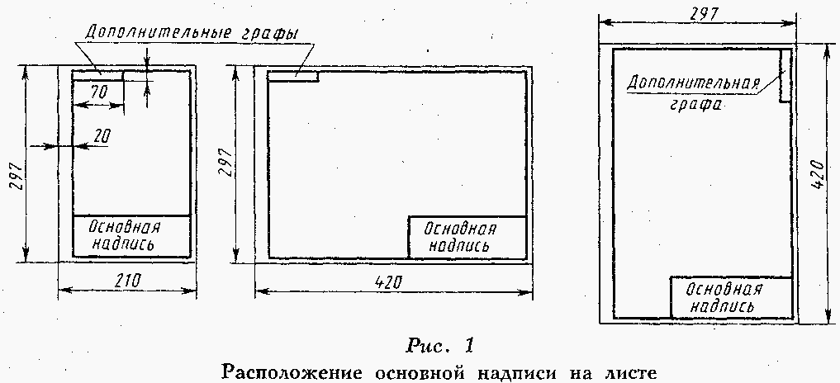
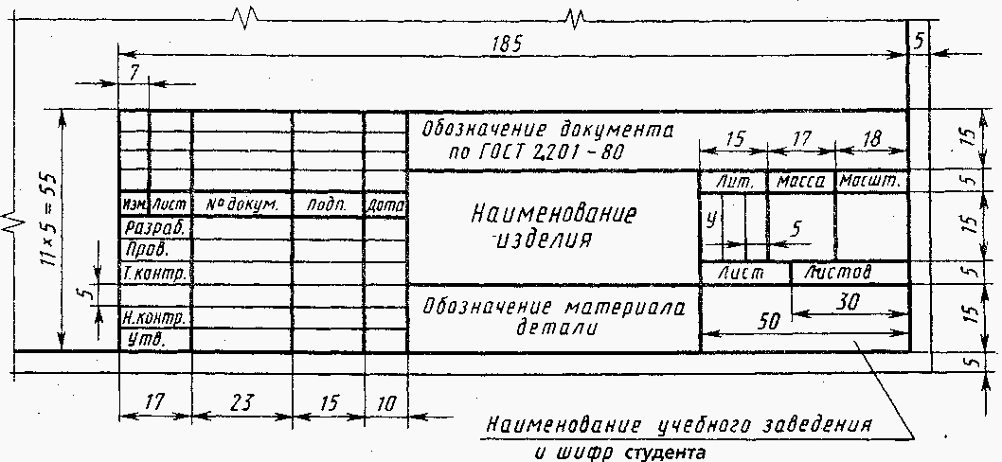
Рис. 2 Основная надпись для чертежей (ГОСТ 2.104-68)
При проектировании генеральных планов крупных объектов, в том числе строительных, применяют масштабы 1:2000; 1:5000; 1:10000; 2:20000; 1:25000; 1:50000.
Предпочтительным масштабом для учебных чертежей является масштаб 1:1 (изображение в натуральную величину). В основную надпись (графа 6) масштаб вписывают в виде 1:1 или 2:1. На чертежах его обозначают как М1:1 или М2:1 и так далее.
5. Начинают работу над чертежом с его разметки, нанесением основных изображений в целях равномерного заполнения поля чертежа. Все линии при этом выполняют тонкими, чтобы легко было их удалить резинкой. Затем проводят оси симметрии, центровые линии. Проводят линии контура и прочерчивают отдельные элементы изображения (пазы, отверстия и т. п.), затем — выносные и размерные линии. Выполняют штриховку, обводку чертежа в соответствии с требованиями ГОСТ 2.303-68 и подписывают чертежным шрифтом. Лишние линии, не подлежащие обводке, удаляют резинкой. Обводят дуги, окружности, осевые и другие тонкие линии, все горизонтальные, все вертикальные и наклонные линии. Толщина линий чертежа должна строго соответствовать ГОСТ 2.303-67.
Рекомендуемая литература
Л-1. Боголюбов С. К. Черчение. — М.: Машиностроение, 1997. Л-2.
2.101-68 2.305-68 2.313-82 2.408-68 2.710-81 2.729-68
Л-2.Федоренко В. А., Шошин А. И. Справочник по машиностроительному черчению. — М.: Машиностроение, 1982.
Л-3. Стандарты ЕСКД, изучаемые в курсе черчения
2.104-68 2.306-68 2.314-68 2.409-74 2.721-74 2.730-73
2.303-68
2.109-73 2.307-68 2.313-68 2.410-68 2.723-68 2.731-81
2.304-81 2.312-72 2.401-68 2.702-75 2.728-74 2.755-87.
2.301-68 2.309-73 2.316-68 2.111-72 2.726-68
68 69 84 68
2.311 2.317 2.701 2.727
2.732-68; 2.735-68;

УЧЕБНОЕ ЗАДАНИЕ 1
ПРИМЕРНОЕ СОДЕРЖАНИЕ ДИСЦИПЛИНЫ
Введение
Студент должен: иметь представление:
- о роли и месте знаний по учебной дисциплине в процессе освоения основной профессиональной образовательной программы по специальности.
Цели и задачи дисциплины, ее связь с другими дисциплинами учебного плана. Общее ознакомление с разделами программы и методами их изучения. Краткие исторические сведения о развитии графики. Общие сведения о стандартизации. Роль стандартизации в повышении качества продукции и развитии научно-технического прогресса. ЕСКД в системе государственной стандартизации. Ознакомление студентов с необходимыми для занятия учебными пособиями, материалами, инструментами, приборами, приспособлениями, машинами и оснащением конструкторских бюро.
Вопросы для самоконтроля: 1. Каковы основные цели и задачи предмета?
2. Какова роль стандартизации в развитии машиностроения, приборостроения, устройств автоматики и вычислительной техники? 3. Как называют единый комплекс, в который объединены все стандарты, содержащие правила выполнения машиностроительных чертежей? 4. В каком году была введена ЕСКД? 5. Какие инструменты и принадлежности необходимы для выполнения чертежей? 6. Какой твердости карандаши нужно применять для проведения линий построения и обводки чертежа?
Раздел 1. ГЕОМЕТРИЧЕСКОЕ ЧЕРЧЕНИЕ
Тема 1.1, Основные сведения по оформлению чертежей Студент должен: знать:
- размеры основных форматов (ГОСТ 2.301-68);
- типы и размеры линий чертежа (ГОСТ 2.303-68);
— размеры и конструкцию прописных и строчных букв русского
алфавита, цифр и знаков;
- форму, содержание и размеры граф основной надписи;
- уметь:
- выполнять различные типы линий на чертежах;
- выполнять надписи на технических чертежах;
- заполнять графы основной надписи.
Форматы чертежей по ГОСТ — основные и дополнительные. Сведения о стандартных шрифтах и конструкции букв и цифр. Правила выполнения надписей на чертежах.
Упражнение (в рабочей тетради студента). Выполнение букв, цифр и надписей чертежным шрифтом.
Вопросы для самоконтроля: 1. Какие типы линий установлены ГОСТ 2.303-68? 2. Какая толщина берется для штриховой и штрихпунктирной линий в зависимости от толщины основной линии?
3. Какова длина штрихов в штриховой и штрихпунктирной линиях?
4, Какие расстояния берутся между штрихами штриховой и штрих
пунктирной линий? 5. Назовите основные форматы, установленные
ГОСТ 2.301-68. 6. Назовите размеры формата А4. 7. Как образуются
дополнительные форматы? 8. Какие размеры чертежного шрифта установлены ГОСТ 2,304-81? 9. Какой угол наклона букв и цифр принят
для стандартного шрифта?
Тема 1.2. Геометрические построения
Студент должен: знать
- масштабы по ГОСТ, определение, применение и обозначение;
- правила деления окружности на равные части;
- правила деления отрезка прямой, деления углов;
— последовательность построения лекальных кривых (эллипса, гиперболы, параболы, циклоидных и спиральных кривых, синусоиды);
— правила нанесения размеров на чертеж по ГОСТ 2.307-68;
уметь
- строить перпендикулярные и параллельные линии, уклон и конусность;
- строить овалы и овоиды;
- строить различные виды лекальных кривых.
Уклон и конусность на технических деталях, правила их определения, построения по заданной величине и обозначение. Деление окружности на равные части. Построение и обводка лекальных кривых.
Упражнение. Деление окружности на равные части. Построение и обводка лекальных кривых.
Вопросы для самоконтроля: 1. Что называют масштабом чертежа? 2. Назовите стандартные масштабы увеличения и уменьшения, установленные ГОСТом. 3. На каком расстоянии от линии основного контура чертежа проводятся размерные линии? 4. Какое расстояние должно быть между параллельными размерными линиями? 5. В каких случаях на чертежах при нанесении размеров ставят знак 0 и знак R? 6. Должна ли выносная линия выступать за размерную? 7. Как разделить окружность на 3, 5, 6 равных частей графическим способом? 8. Что называют сопряжением? С помощью каких инструментов проводят обводку эллипсов и овалов?
Тема 1.3. Правила вычерчивания контуров технических деталей
Студент должен: знать :
— приемы вычерчивания контуров деталей с применением различных геометрических построений;
- правила нанесения размеров на чертеж по ГОСТ; уметь:
- определять масштаб изображения при компоновке чертежа;
— строить сопряжения прямых, прямой и окружности, двух окружностей.
Геометрические построения, используемые при вычерчивании контуров технических деталей. Размеры изображений, принцип их нанесения на чертеж по ГОСТ.
Упражнение. Вычерчивание контура технической детали.
Вопросы для самоконтроля: 1. Что называют конусностью? 2. Как обозначают уклон и конусность на чертежах? 3. Как разделить окружность на 3, 5, 6 равных частей графическим способом? 4. Что называют сопряжением? 5. В какой последовательности нужно выполнять построение сопряжений, если известен радиус дуги сопряжения и сопрягаемые линии? 6. С помощью каких инструментов производят обводку элипсов и овалов?
Раздел 2. ПРОЕКЦИОННОЕ ЧЕРЧЕНИЕ (ОСНОВЫ НАЧЕРТАТЕЛЬНОЙ ГЕОМЕТРИИ)
Тема 2.1. Метод проекций. Эпюр Монжа
Студент должен: знать:
- методы проецирования;
- метод проецирования точки на три плоскости проекций;
- приемы построения комплексного чертежа точки;
- метод проецирования отрезка прямой на три плоскости проекций;
уметь :
- измерять координаты точки;
- читать комплексные чертежи проекций точек и прямых;
- строить третью проекцию по двум заданным.
Образование проекций. Методы и виды проецирования. Виды проецирования. Типы проекций и их свойства. Комплексный чертеж. Понятие об эпюре Монжа. Проецирование точки. Расположение проекций точки на комплексных чертежах. Понятие о координатах точки. Проецирование отрезка прямой. Расположение прямой относительно плоскостей проекций. Взаимное положение точки и прямой в пространстве. Взаимное положение прямых в пространстве.
Упражнение. Построение наглядных изображений и комплексных чертежей проекции точки и отрезка прямой.
Вопросы для самоконтроля: 1. Что называют системой координатных плоскостей? 2. Как обозначают плоскости проекций, оси проекций? 3. Что такое координаты точки? 4. Как построить третью проекцию точки по двум заданным? 5. Что называют прямой общего положения? Как располагают ее проекции относительно осей координат? 6. Как расположены проекции двух параллельных прямых? 7. Что называют горизонтально проецирующей прямой? 8. Как расположен отрезок прямой в пространстве относительно плоскостей проекций, если на горизонтальную плоскость он проецируется в виде точки?
Тема 2.2. Плоскость
Студент должен: знать:
- приемы изображения плоскости на комплексном чертеже;
- приемы изображения плоскости общего и частного положения;
- способы взаимного расположения плоскостей;
- способы пересечения прямой с плоскостью;
- особые линии плоскости;
уметь:
- решать метрические задачи.
Изображение плоскости на комплексном чертеже. Плоскости общего и частного положения. Проекции точек и прямых, принадлежащих плоскости. Особые линии плоскости. Взаимное расположение плоскостей. Прямые, параллельные и перпендикулярные плоскости. Пересечение прямой с плоскостью. Пересечение плоскостей.
Упражнение. Решение задач на построение проекций прямых и плоских фигур, принадлежащих плоскостям.
Вопросы для самоконтроля: 1. Что называют- плоскостью? 2. Какими способами можно определить положение плоскости в пространстве? 3. Назовите главные линии плоскости. Как расположены проекции этих линий? 4. Что является признаком параллельности двух плоскостей? Приведите примеры.
Тема 2.3. Способы преобразования проекций
Студент должен: знать:
- способы преобразований проекций; уметь:
строить натуральную величину отрезка прямой и плоской фигур
Способ вращения точки прямой и плоской фигур вокруг оси, перпендикулярной одной из плоскостей проекций. Нахождение натуральной величины отрезка прямой способом вращения. Способ перемены плоскостей проекций. Способ совмещения. Нахождение натуральной величины отрезка прямой и плоской фигур способами перемены плоскостей проекций и совмещения.
Упражнение. Решение метрических задач.
Вопросы для самоконтроля: 1. Назовите два способа преобразования проекций. 2. В чем сущность способа вращения? 3. В чем сущность способа перемены плоскостей проекций? 4. Определите действительную величину отрезка прямой общего положения, заданного двумя проекциями. 5. Какие способы преобразования чертежа применяют для определения действительных форм плоских фигур?
Тема 2.4. Поверхности и тела
Студент должен: знать :
— об особенностях образования геометрических поверхностей и тел;
— способы проецирования геометрических тел (призмы, пирамиды,
цилиндры, конуса, шара и тора);
уметь:
— строить проекции точек, и линий, принадлежащих поверхностям геометрических тел.
Определение поверхностей тел. Проецирование геометрических тел (призмы, пирамиды, цилиндра, конуса, шара и тора) на три плоскости проекций с подробным анализом проекций элементов геометрических тел (вершин, ребер, граней, осей и образующих). Построение проекций точек, принадлежащих поверхностям. Особые линии на поверхностях вращения: параллели, меридианы, экватор.
Упражнение. Построение комплексных чертежей геометрических тел с нахождением проекции точек и линии, принадлежащих поверхности конкретного геометрического тела.
Вопросы для самоконтроля: 1. Назовите известные вам поверхности вращения. 2. Что называется многогранником? 3. Что называют ребром и гранью многогранника? 4. Как определить профильную и горизонтальную проекции точки, находящейся на поверхности конуса, если задана ее фронтальная проекция?

Тема 2.5. Аксонометрические проекции
Студент должен: знать:
— назначение аксонометрических проекций;
— виды аксонометрических проекций (изометрия, прямоугольная и
косоугольная диметрия), расположение осей и коэффициенты искажения;
уметь:
— изображать плоские фигуры, окружности и геометрические тела в
аксонометрических проекциях.
Общие понятия об аксонометрических проекциях. Виды аксонометрических проекций: прямоугольные (изометрическая и диметрическая) и фронтальная диметрическая. Аксонометрические оси. Показатели искажения.
Упражнение. Изображение плоских фигур и геометрических тел в различных видах аксонометрических проекций.
Вопросы для самоконтроля: 1. Что называется аксонометрией? 2. В каких случаях применяют аксонометрические проекции? 3. Какие виды аксонометрии рекомендует ГОСТ 2.317-69? 4. Как располагаются оси проекций и каковы показатели искажения по осям в изометрической и диметрической прямоугольных проекциях? 5. Как изображают окружности в изометрической проекции?
Тема 2.6. Сечение геометрических тел плоскостями
Студент должен: знать:
- сечение тел проецирующими плоскостями;
- правила нахождения действительной величины фигуры сечения;
— способы построения разверток поверхностей усеченных тел
(призмы, цилиндра, пирамиды, конуса);
уметь:
- строить действительную величину фигуры сечения тела;
- изображать усеченные геометрические тела в аксонометрических проекциях.
Понятие о сечении. Пересечение тел проецирующими плоскостями. Построение натуральной величины фигуры сечения.
Построение разверток поверхностей усеченных тел: призмы, цилиндра, пирамиды и конуса. Изображение усеченных геометрических тел в аксонометрических прямоугольных проекциях.
Упражнение. Построение комплексных чертежей усеченных геометрических тел, нахождение действительной величины фигуры сечения. Развертка поверхностей тел. Изображения усеченных геометрических тел в аксонометрических проекциях.
Вопросы для самоконтроля: 1. Что называют сечением? 2. Что представляет собой линия пересечения плоскости с поверхностью вращения? 3. Как заштриховывают сечения? 4. Что называют разверткой поверхности геометрического тела?
Тема 2.7. Взаимное пересечение поверхностей тел Студент должен: знать :
— о линиях пересечения и перехода геометрических тел;
уметь:
— изображать линии пересечения многогранников, многогранника и
тела вращения, двух тел вращения.
Построение линий пересечения поверхностей тел при помощи вспомогательных секущих плоскостей.
Взаимное пересечение поверхностей вращения, имеющих общую ось. Случаи пересечения цилиндра с цилиндром, цилиндра с конусом и призмы с телом вращения.
Ознакомление с построением линий пересечения поверхностей вращения с пересекающимися осями при помощи вспомогательных концентрических сфер.
Упражнение. Построение комплексных чертежей и аксонометрических проекций пересекающихся многогранников, тела вращения и многогранника, двух тел вращения.
Вопросы для самоконтроля: 1. Каким образом определяют точки пересечения прямой с поверхностями призмы, пирамиды, конуса, шара? 2. В каких случаях целесообразно применять вспомогательные секущие плоскости и как их располагать относительно заданной поверхности при определении точки пересечения прямой с поверхностью? 3. Какие точки, принадлежащие линии пересечения поверхностей, называют опорными? 4. В каких случаях нужно применять вспомогательные концентрические сферы при построении линии пересечения поверхностей?
Тема 2.8. Проекции моделей
Студент должен: уметь:
- строить по двум проекциям третью проекцию модели;
- вычерчивать аксонометрические проекции модели;
— строить комплексные чертежи моделей по натурным образцам и
по аксонометрическому изображению.
Выбор положения модели для более наглядного ее изображения.
Упражнение. Построение комплексных чертежей моделей с натуры. Построение третьей проекции по двум заданным. Построение комплексного чертежа моделей по аксонометрическим проекциям.
Вопросы для самоконтроля: 1. Каковы особенности штриховки при выполнении разрезов на рисунках моделей? 2. Назовите способы, с помощью которых можно придать объемность рисунку.
3.С какой целью модели расчленяют на составляющие их геометрические тела?

КОНТРОЛЬНАЯ РАБОТА (первая часть)
Контрольную работу (первую часть) выполняют на пяти листах чертежной бумаги карандашом по индивидуальным вариантам задания. Содержание и порядок выполнения каждого листа даны в методическом пособии.
Перечень листов:
Лист 1-1А «Линии чертежа» (формат А4).
Лист 1-1Б «Титульный лист» (формат А4).
Лист 1-2 «Контур детали» (формат А4).
Лист 1-3 «Проецирование геометрических тел» (формат A3).
Лист 1-4 «Комплексный чертеж модели» (формат A3).
Лист 1-5 «Простой разрез» (формат A3).
Лист 1-1А
Содержание листа. На листе 1-1А выполняют орнамент из чертежных линий по ГОСТ 2.303-68 и построение уклона и конусности.
Методические указания к листу 1-1А
Линии чертежа должны иметь начертание в соответствии с их назначением по ГОСТ 2.303-68.
Толщину сплошной основной линии (0,5... 1,4 мм) выбирают в зависимости от величины и сложности изображения, а также от размеров чертежа.
На учебных чертежах рекомендуют толщину (S) основной сплошной линии принимать равной 0,8...1 мм.
Толщина линий одного типа должна быть одинаковой для всех изображений на данном чертеже.
Порядок выполнения листа. На формате А4 вычерчивают рамку и основную надпись. (Основную надпись выполняют после изучения учебного материала к листу 1-Б). Выполняют необходимые построения в соответствии с заданием табл. 1, рис. 3. Линии проводят карандашом Т или 2Т толщиной 0,2 мм, независимо от толщины их окончательной обводки. Проверяют правильность построения и обводят чертежи. Образец листа смотрите на рис. 4.
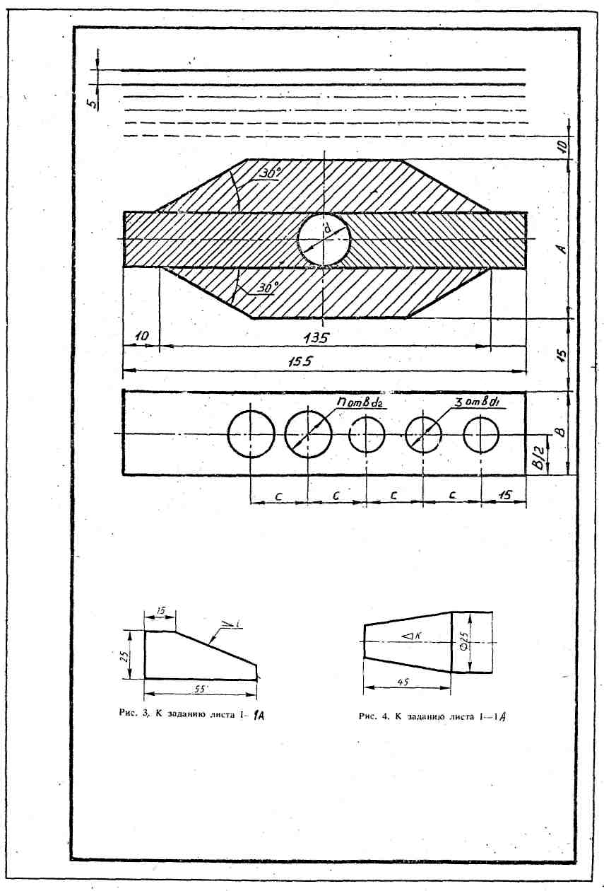
Рис. 3. Варианты заданий к листу 1-1А
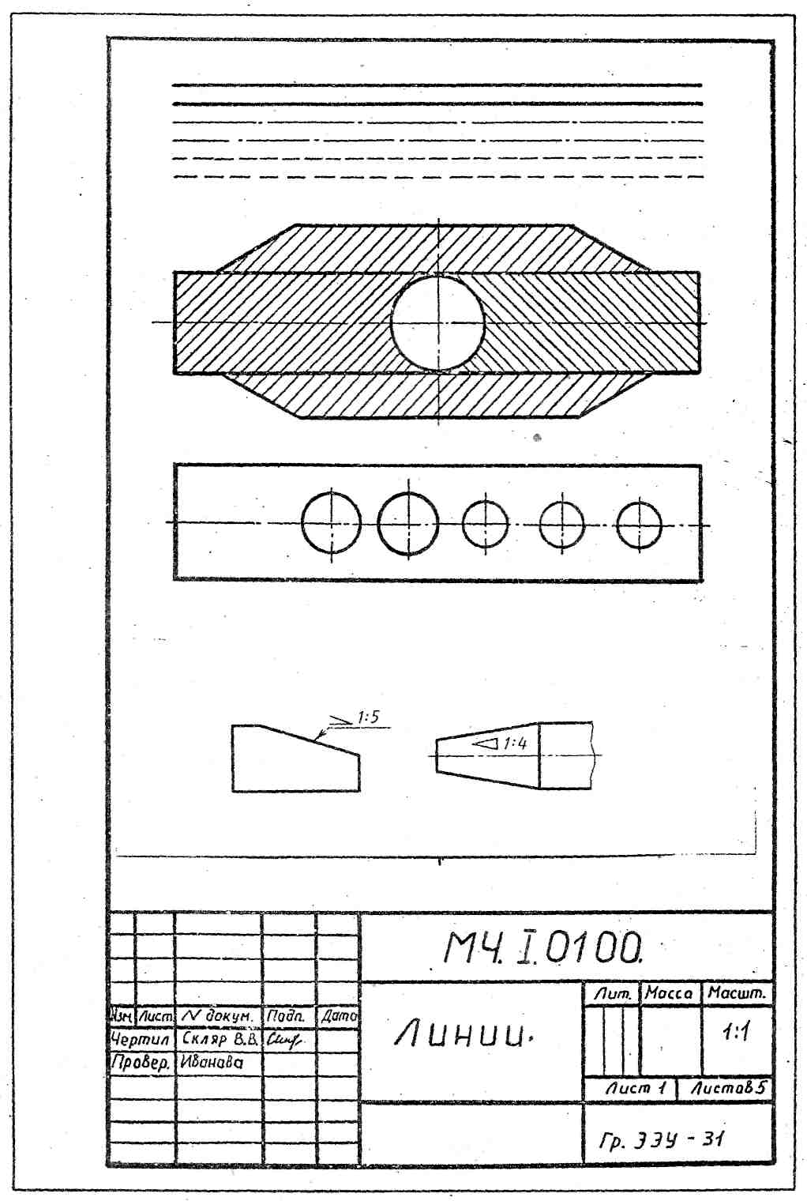
Рис. 4. Образец листа 1-1А
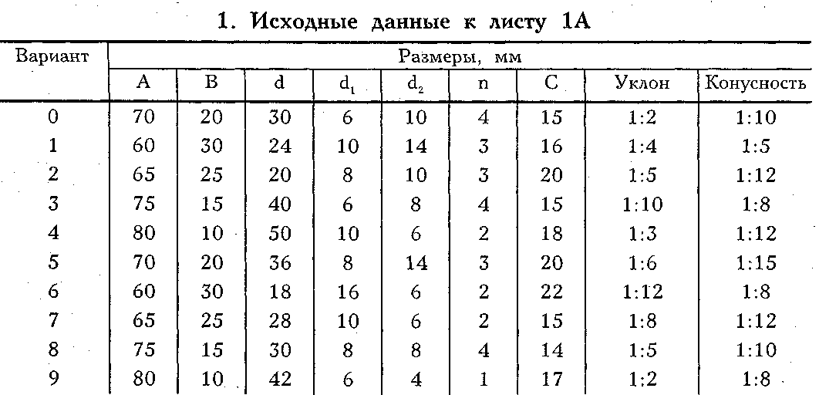
Лист 1Б
Содержание листа. На листе 1Б выполняют титульный лист контрольной работы. Все надписи на чертежном листе выполняют по ГОСТ 2.304-81.
Методические указания к листу 1-1Б
Надписи на чертежах должны соответствовать стандарту на шрифт, чтобы правильно научиться писать стандартным шрифтом, необходимо изучить ГОСТ 2.304-81.
Для выполнения надписей на чертежах рекомендуют шрифт типа Б наклоном 75°. Образец букв и цифр шрифта типа Б дан на рис. 6.
Для обеспечения написания букв и цифр наносят вспомогательную сетку тонкими линиями. При построении сетки для строчных букв учитывают высоту строчных букв, которые составляют 7/10 h, где h — высота прописных букв. Размечают тонкими линиями с наклоном 75° ширину каждой буквы и цифры и расстояние между ними. Ширина букв дана в табл. 2.
Образец вспомогательной сетки показан на рис. 5.

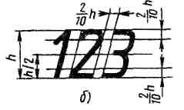
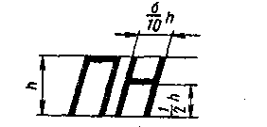
Рис. 5. Вычерчивание букв и цифр по вспомогательной сетке

Перед оформлением титульного листа выполняют в рабочей тетради упражнение по написанию букв и цифр стандартным шрифтом.
Порядок выполнения листа. На листе формата А4 выполняют рамку. Титульный лист включает (рис. 7а): поле 1 — наименование колледжа; 2 — наименование документа; 3 — фамилия преподавателя; 4 — данные о студенте и его подпись; 5 — год выполнения работы (но без указания слова «год»).
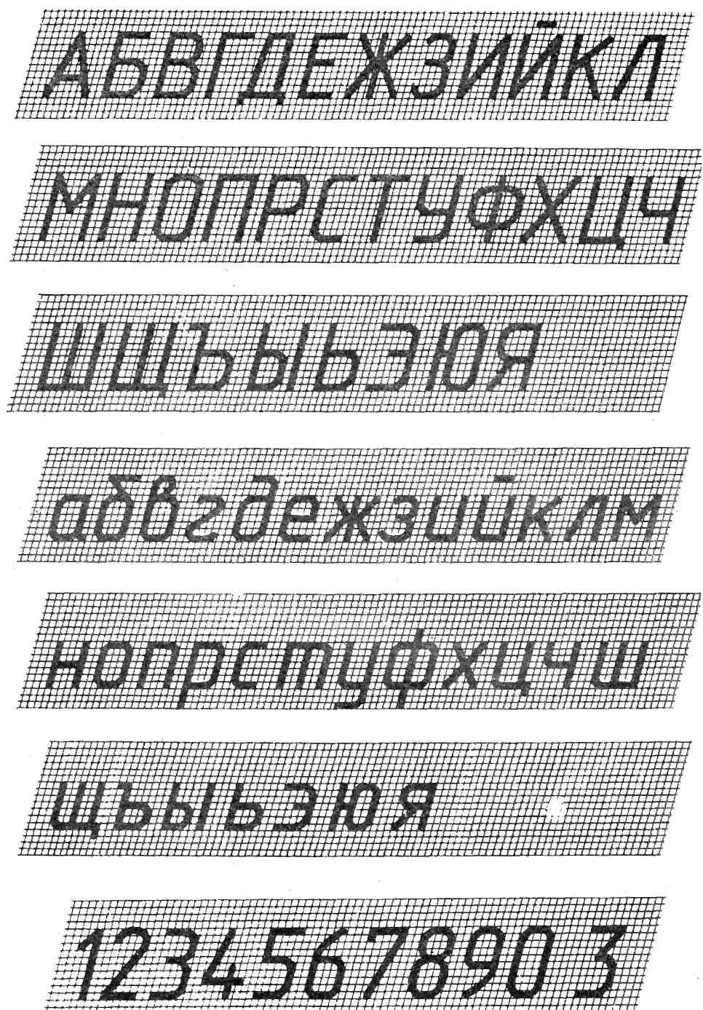
Рис. 6. Буквы и цифры шрифта типа Б
Данная форма титульного листа отвечает ГОСТ 2.103-79. Пример оформления титульного листа приведен на рис. 76. Надписи в зонах 3, 4, 5 выполняют шрифтом размера 5; в зоне 2 — размером 10; в зоне 1 — размером 7.
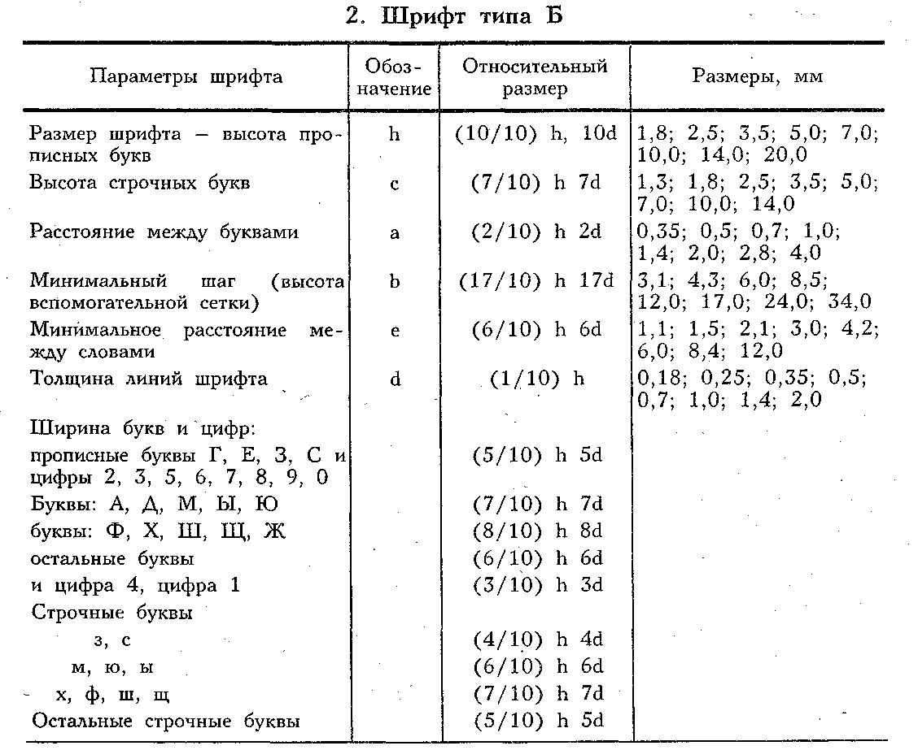
Затем выполняют разметку листа и располагают на нем необходимый объем строк симметрично относительно рамок формата. Перенос частей слов на титульном листе не допускается.
Лист 1-2
Содержание листа. На листе 1-2 выполняют контур детали.
Методические указания и порядок выполнения листа 1-2
При вычерчивании контуров деталей и других технических построений часто приходится выполнять сопряжения (плавные переходы) от одних линий к другим. При вычерчивании таких контуров следует обратить внимание на нахождение центров и точек сопряжений. Нужно изучить правила построения сопряжений по учебнику и выполнить в рабочей тетради несколько примеров построения сопряжений.
Образец выполнения листа 1-2 показан на рис. 8. Варианты контуров деталей студенты выбирают на рис. 9 а, б. Чертеж выполняют на листе формата А4. Построения следует начинать с проведения осей симметрии фигуры, затем намечают центры окружностей, проводят окружности и прямые линии сопряжения.
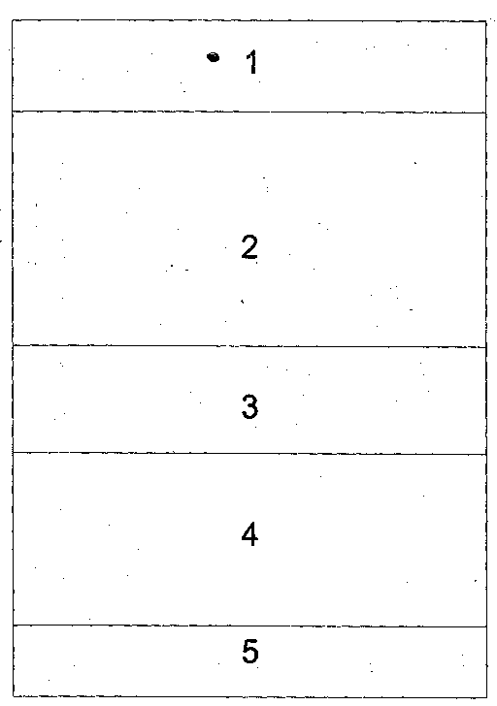
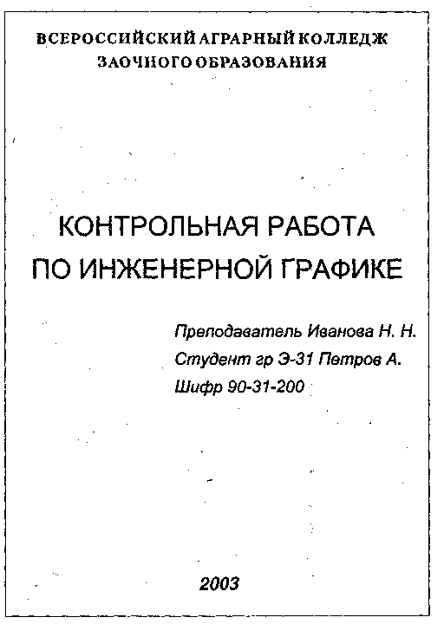. Рис. 76. Пример оформления листа 1-1Б Рис. 7а. Форма титульного листа

Построив контур деталей, проводят выносные и размерные линии, указывают размерные числа. Затем заполняют основную надпись. Перед обводкой тщательно проверяют чертеж, убирают лишние линии мягкой резинкой. Обводят чертеж. Линии построения центров дуг сопряжения и точек сопряжения должны быть показаны на чертеже. Если контур детали симметричен, то линии построения молено показать только с одной стороны. Буквы и цифры в надписи должны соответствовать ГОСТ 2.304-81.
Лист 1-3
Содержание листа. На листе 3 выполняют комплексные чертежи (в трех проекциях), аксонометрические проекции и развертки двух геометрических тел с нанесением на поверхностях данных тел точек.
Методические указания и порядок выполнения листа 1-3
Построение третьей проекции геометрического тела по двум данным, а также его наглядного изображения, базируется на знании основ начертательной геометрии, то есть раздела II программы по черчению. По ГОСТ 2.305-68 изображения предметов должны быть выполнены по методу прямоугольного проецирования.
Решение каждой задачи начертательной геометрии складывается из двух частей: 1) решение ее в пространстве (мысленно проводят в пространстве линии, плоскости или другие поверхности, представляя при этом ход и результаты решения задач); 2) решение ее в проекции.

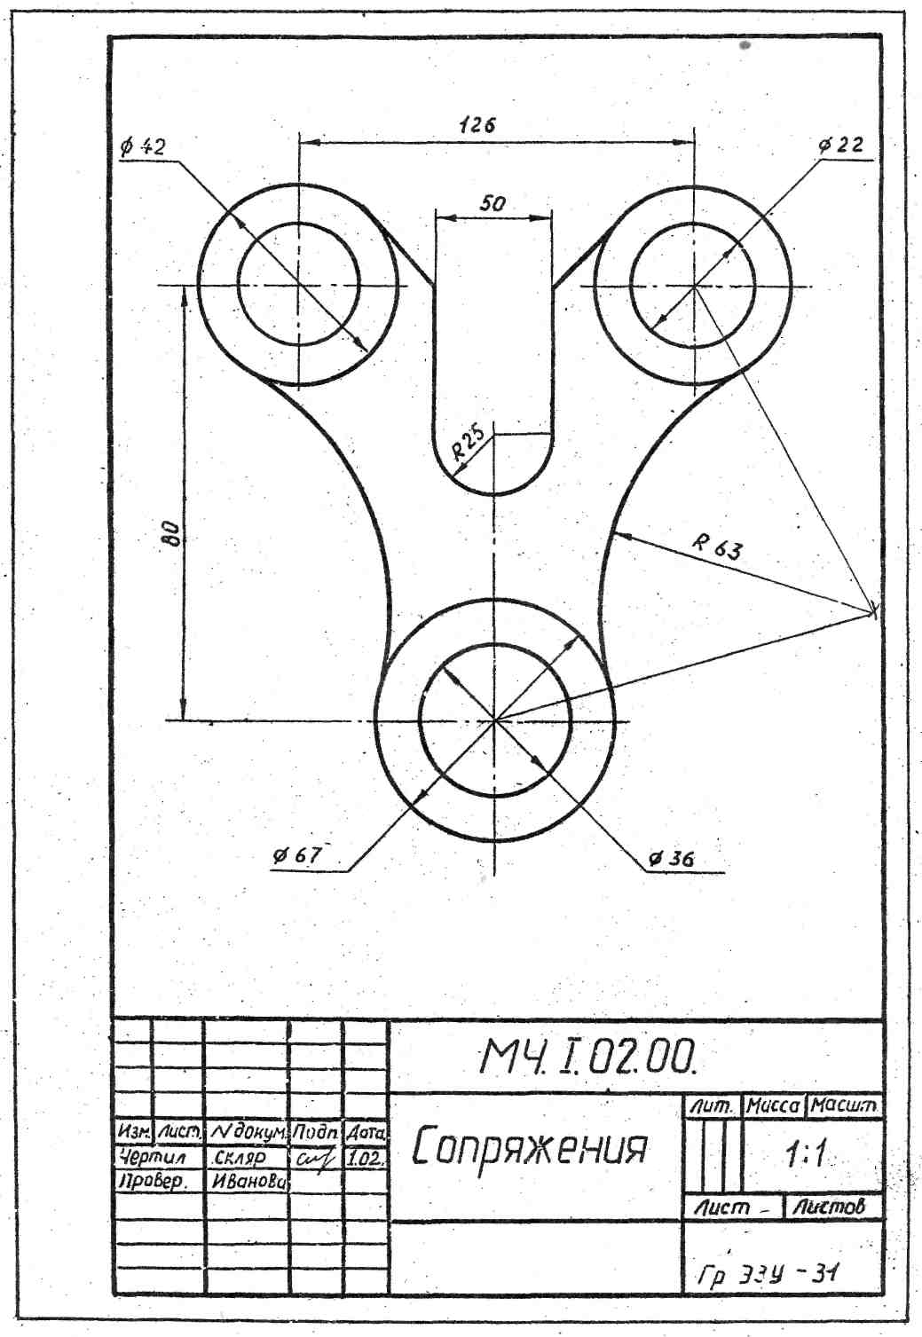
Рис. 8. Образец листа 1-2

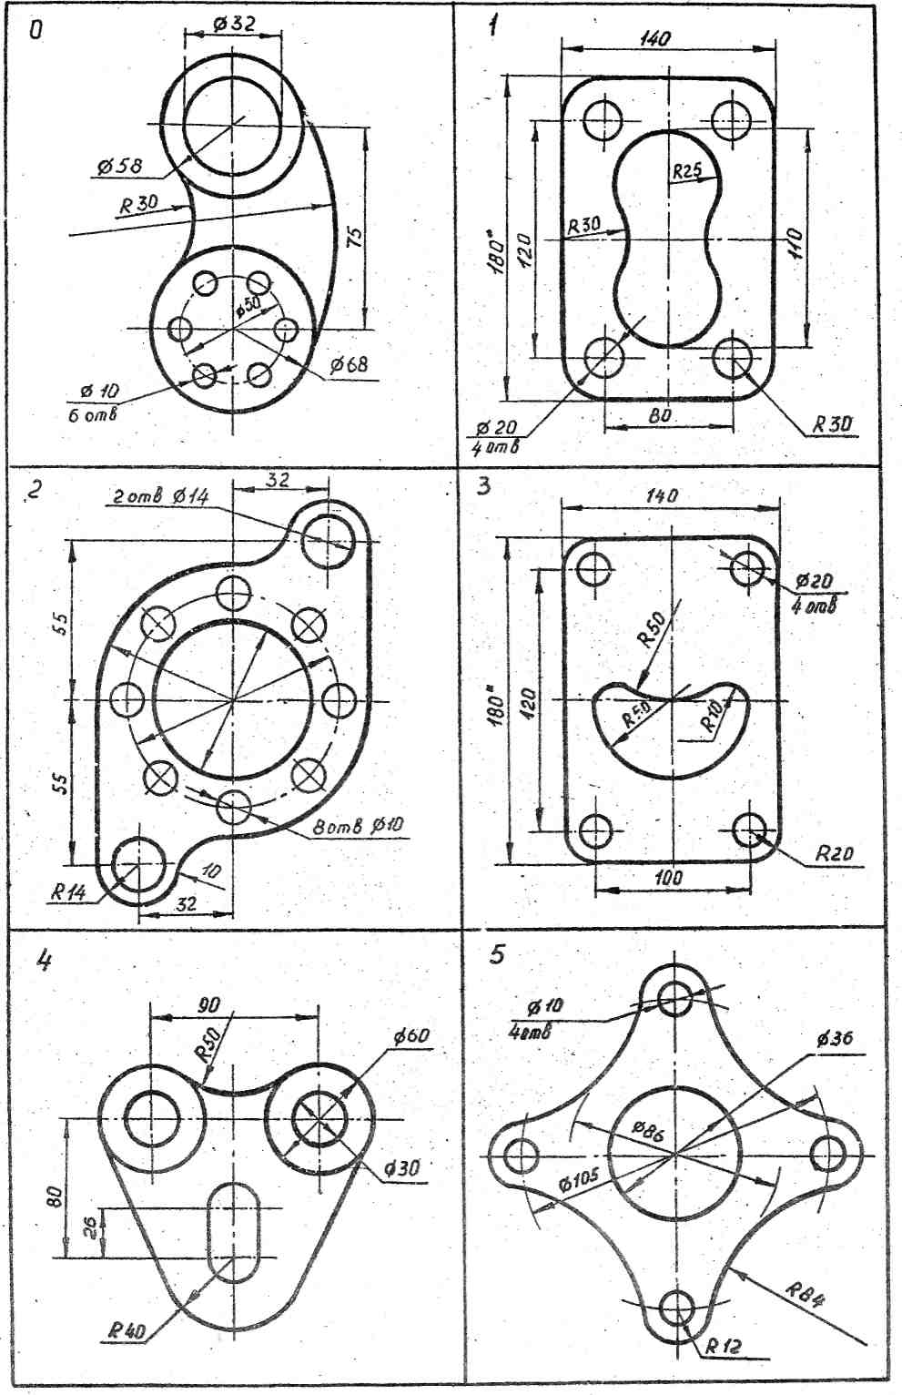

Рис. 9а. Варианты заданий к листу 1-2
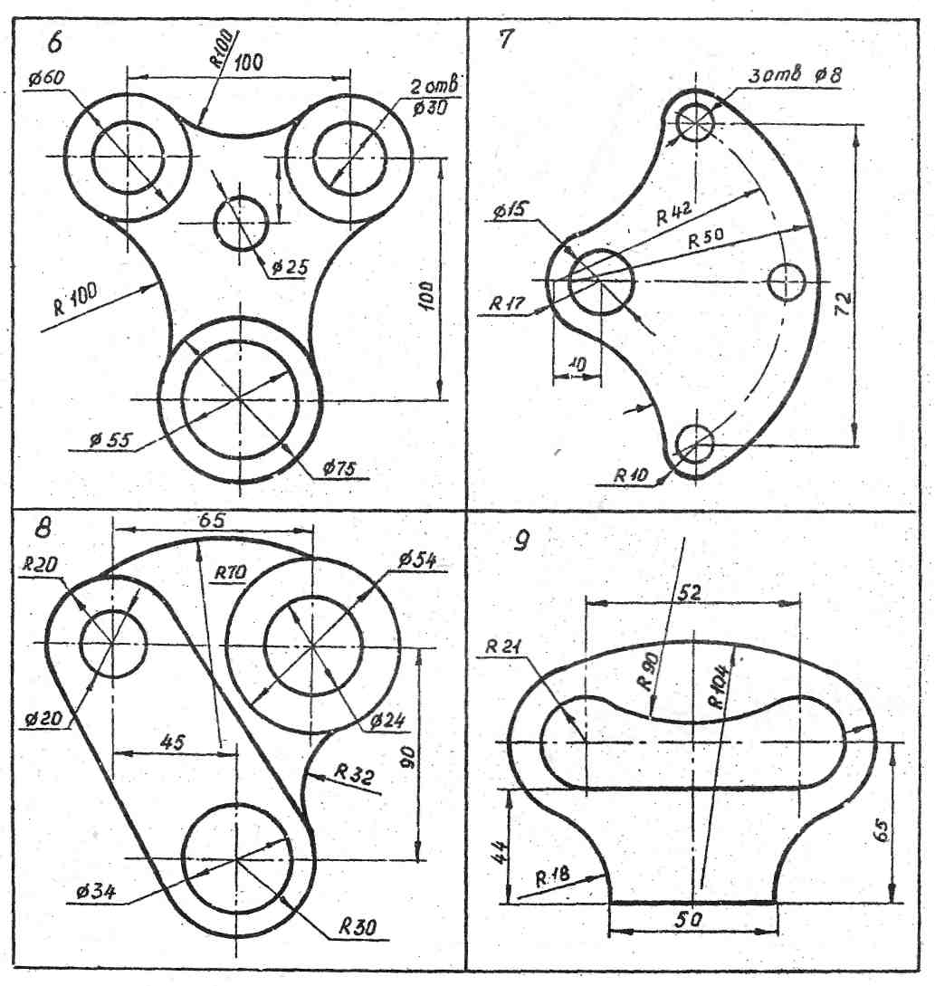
Рис. 96. Варианты заданий к листу 1-2
Без знания материала темы 2.1 «Точка, прямая, плоскость» нельзя начинать изучение следующих тем предмета.
Начинать изучение прямоугольного проецирования нужно с проекций точки, так как точка является основным геометрическим элементом линии и поверхности.
Нужно четко и ясно представлять себе все элементы системы плоскостей проекций, все возможные положения точки относительно указанной системы в пространстве и проекциях. Затем можно перейти к проекциям отрезков прямых, к проецированию плоских фигур и геометрических тел. Любую деталь, какой бы сложной формы она ни была, можно мысленно расчленить на простые геометрические тела, поэтому важно уметь выполнять комплексные чертежи многогранников и тел вращения.
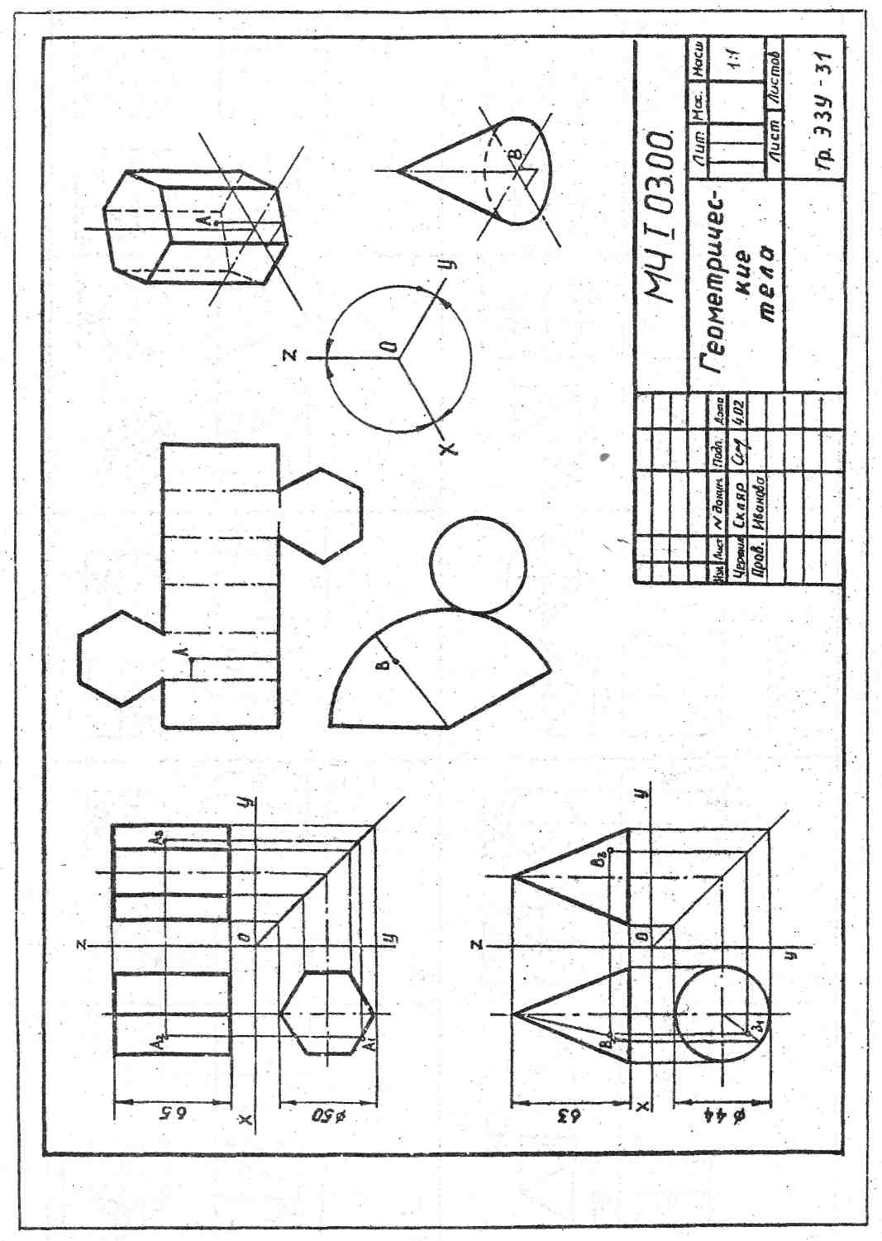
Рис. 10. Образец листа 1-3

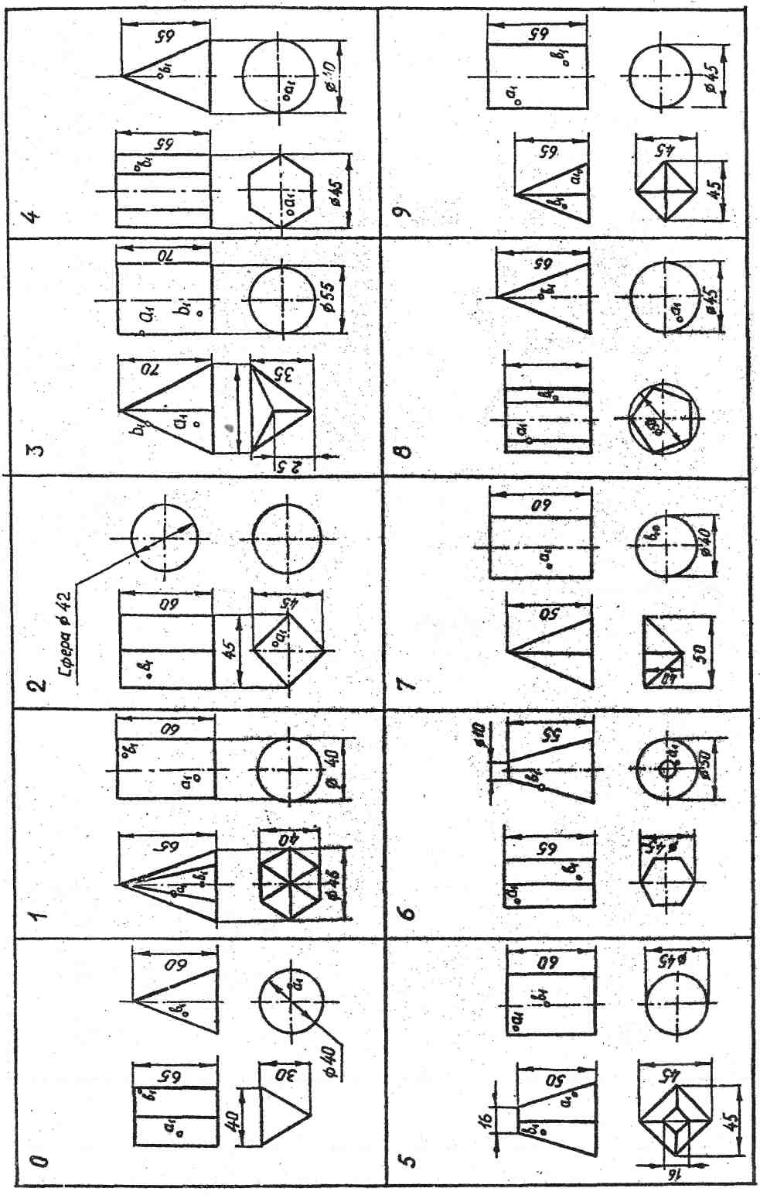
Рис. 11. Варианты заданий к листу 1-3

Аксонометрические проекции применяют в тех случаях, когда нужно дать наглядное изображение предмета.
Лист 1-3 выполняют на чертежной бумаге формата A3. На листе вычерчивают комплексные чертежи геометрических тел, их аксонометрические проекции и полные развертки их поверхностей.
Задание выполняют по варианту рис. 11. Образец выполнения листа смотрите на рис. 10. При выполнении листа размечают формат, проводят рамку, отводят место для основной надписи, затем компонуют лист, то есть размечают места для отдельных элементов чертежа так, чтобы они рационально разместились на листе.
Начинают чертеж с вычерчивания комплексных проекций. Сначала вычерчивают горизонтальную проекцию геометрического тела, затем при помощи линий связи строят фронтальную и профильную проекции. После этого выполняют чертеж развертки и аксонометрическую проекцию геометрического тела.
На комплексный чертеж наносят фронтальные проекции точек А и Б, как показано на рис. 11. Находят проекции этих точек на всех видах, на аксонометрической проекции. Находят точки на развертке.
Начинать чертеж нужно тонкими линиями, обводить только после тщательной проверки.
Лист 1-4
Содержание листа. На листе 1-4 выполняют комплексный чертеж модели и ее изометрическую проекцию.
Методические указания к листу 1-4
Освоив изучение отдельных геометрических тел, можно приступить к рассмотрению моделей, являющихся их совокупностью. Взяв модель в руки, необходимо изучить ее, проанализировать, из каких элементарных
форм она состоит, определить, в каком положении ее удобнее начертить и обмерить.
Построение проекции модели начинают с контуров проекций, являющихся чаще всего прямоугольниками. Затем последовательно на всех трех проекциях прочерчивают уступы, полости, отверстия. Уяснив форму модели, строят комплексный чертеж.
Для освоения методов наглядного изображения модели и, в частности, ее изометрической проекции необходимо сначала повторить методы и приемы построения плоских фигур, затем геометрических тел и, выбрав наиболее удачное положение модели, вычертить ее в изометрии. Работу эту следует выполнять, вычерчивая сначала обобщенную форму модели,- а затем отдельные ее элементы.

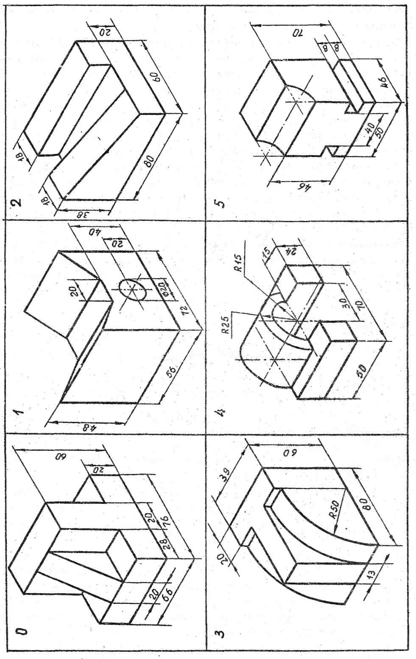
Рис.12а. Варианты заданий к листу 1-4
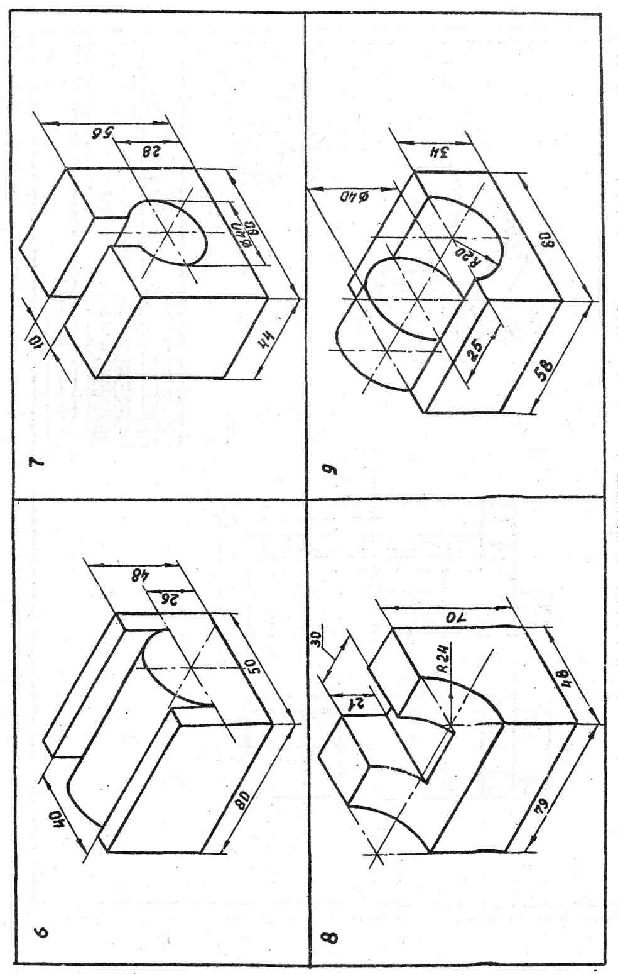
Рис.12б. Варианты заданий к листу 1-4

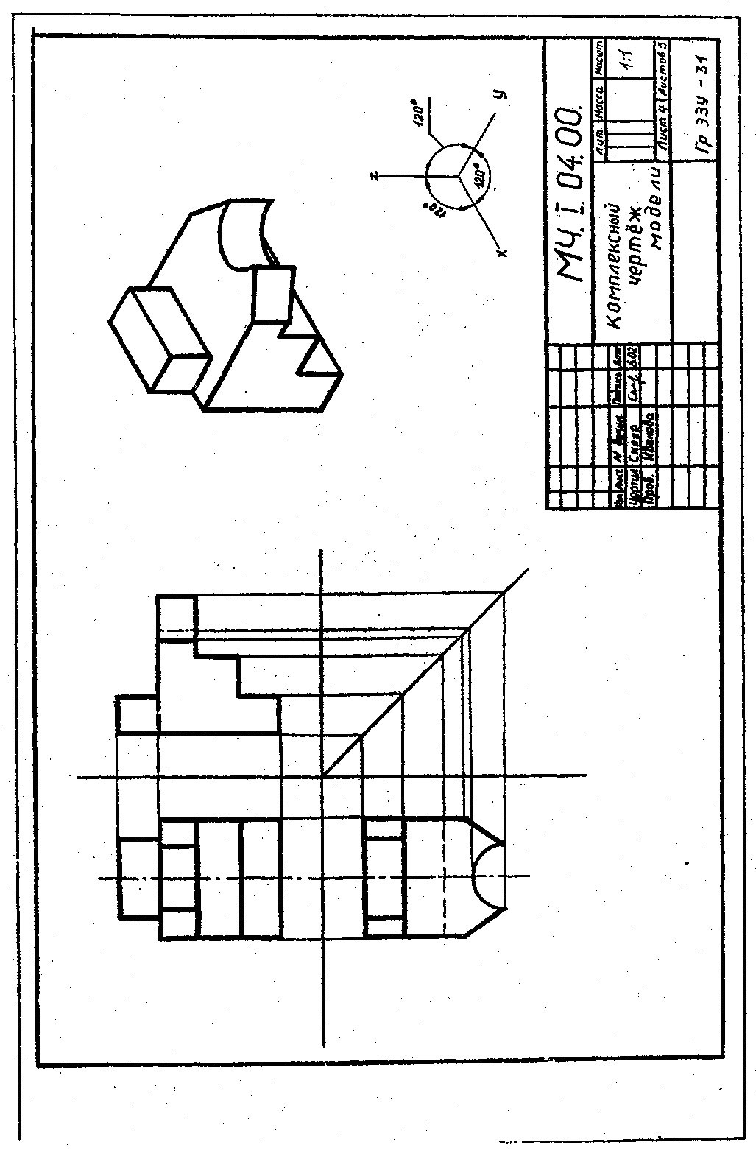
Рис.13. Варианты заданий к листу 1-4

Порядок выполнения листа 1-4
Модель для выполнения задания выдает преподаватель или методист УКП. В ином случае можно воспользоваться наглядным изображением модели (рис. 12 а, б) по данным своего варианта.
Рассмотрев модель и определив, из каких элементарных форм она состоит, выбирают ее положение в пространстве так, чтобы будущая фронтальная проекция модели давала наиболее полное представление о ней. Выбирают масштаб изображения, определив предварительно габариты модели. Продумывают компоновку чертежа с учетом расположения на нем трех проекций модели с линиями и размерами, а также места для ее изометрической проекции и основной надписи. Выполняют чертеж в соответствии с методическими указаниями, проверяют чертеж, обводят его и подписывают (пример на рис. 13).
Лист 1-5
Содержание листа. На листе 1-5 выполняют комплексный чертеж более сложной модели. Строят третий вид по двум данным видам.
Модель вычерчивают в трех видах с применением разрезов и нанесением размеров.
Методические указания к листу 1-5
При построении третьей проекции по двум данным нужно сначала хорошо представить форму модели в целом. Для этого необходимо выяснить, какие геометрические тела составляют данную модель, мысленно расчленить модель на составляющие ее геометрические тела, представить себе, как эти тела будут изображаться в отсутствующей третьей проекции.
Приступая к выполнению листа 5, необходимо изучить правила построения разрезов по ГОСТ 2.305-68. Модели для листа 5 подобраны в основном так, что для их вычерчивания необходимы вертикальные разрезы на виде спереди и виде слева, однако, в каждом отдельном случае необходимо, разобравшись в форме модели, решить, какое направление секущей плоскости нужно выбрать для разреза, чтобы наиболее полно показать внутреннее устройство модели.
В симметрических моделях разрешается совмещать вид с разрезом. Разделом между видом и разрезом может служить ось симметрии или сплошная волнистая линия. В случае необходимости можно применить местный разрез.
Порядок выполнения листа 1-5
Модели для листа 1-5 выбирают (рис. 14 а, б, в) по данным своего варианта. Образец выполнения листа 5 показан на рис. 15.
Чертеж выполняется на листах формата A3.
Изучив материал темы «Проекционное черчение», приступают к выпол-нению листа в следующем порядке: определяют по своему варианту задание, выбирают масштаб, делают разметку листа, определяют место для трех проекций, перечерчивают данные двух проекций модели, строят третью проекцию; выполняют необходимые разрезы, наносят размеры; проверяют правильность выполнения чертежа, убирают лишние линии и обводят чертеж; заполняют основную надпись
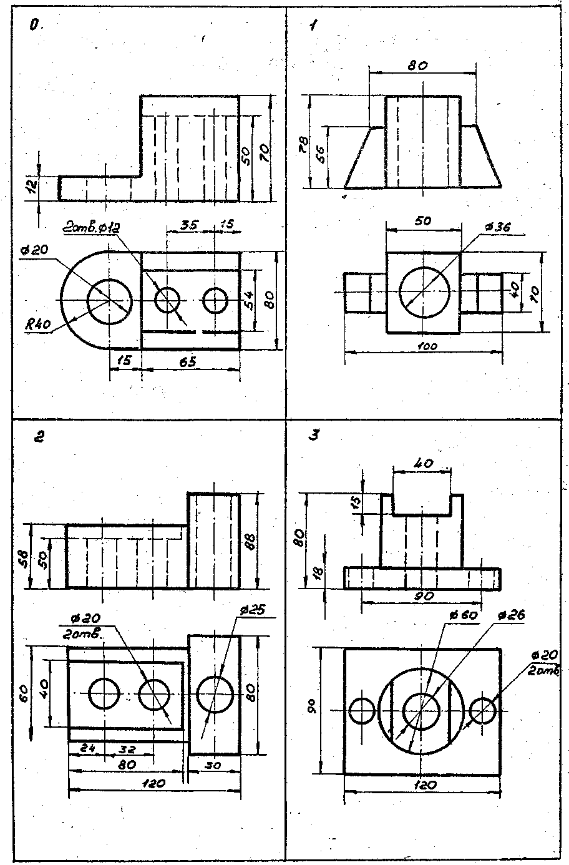
Рис.14а. Варианты заданий к листу 1-5
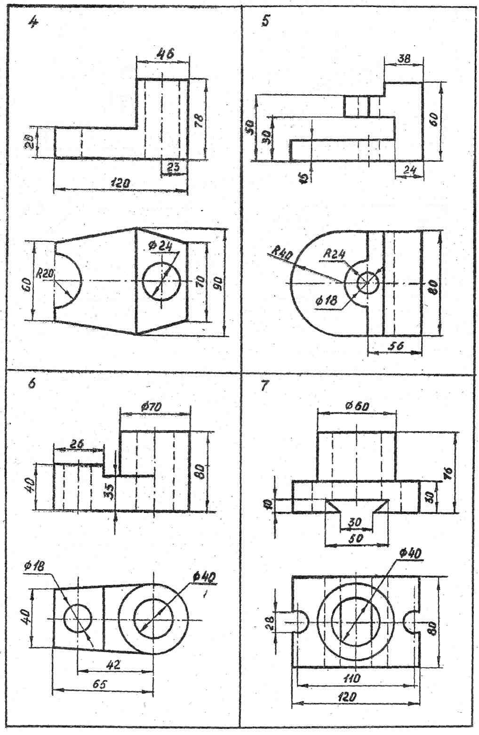
Рис.14б. Варианты заданий к листу 1-5

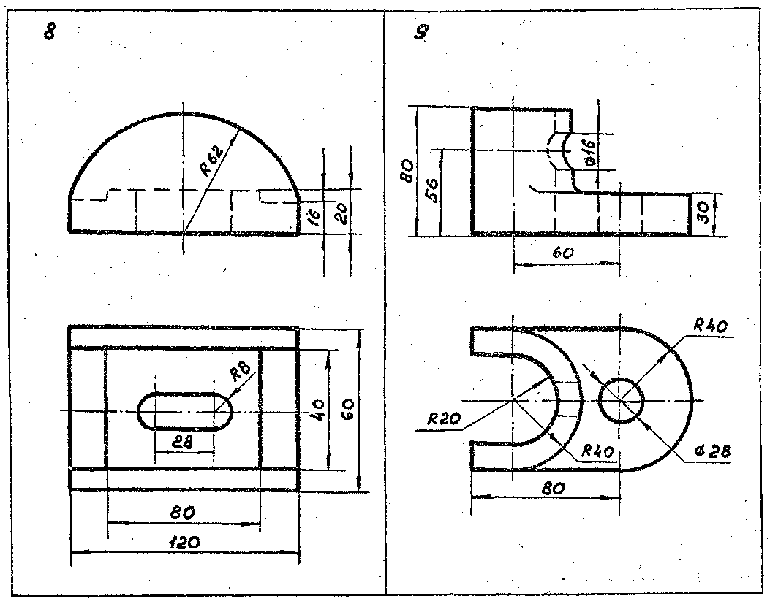
Рис.14в. Варианты заданий к листу 1-5

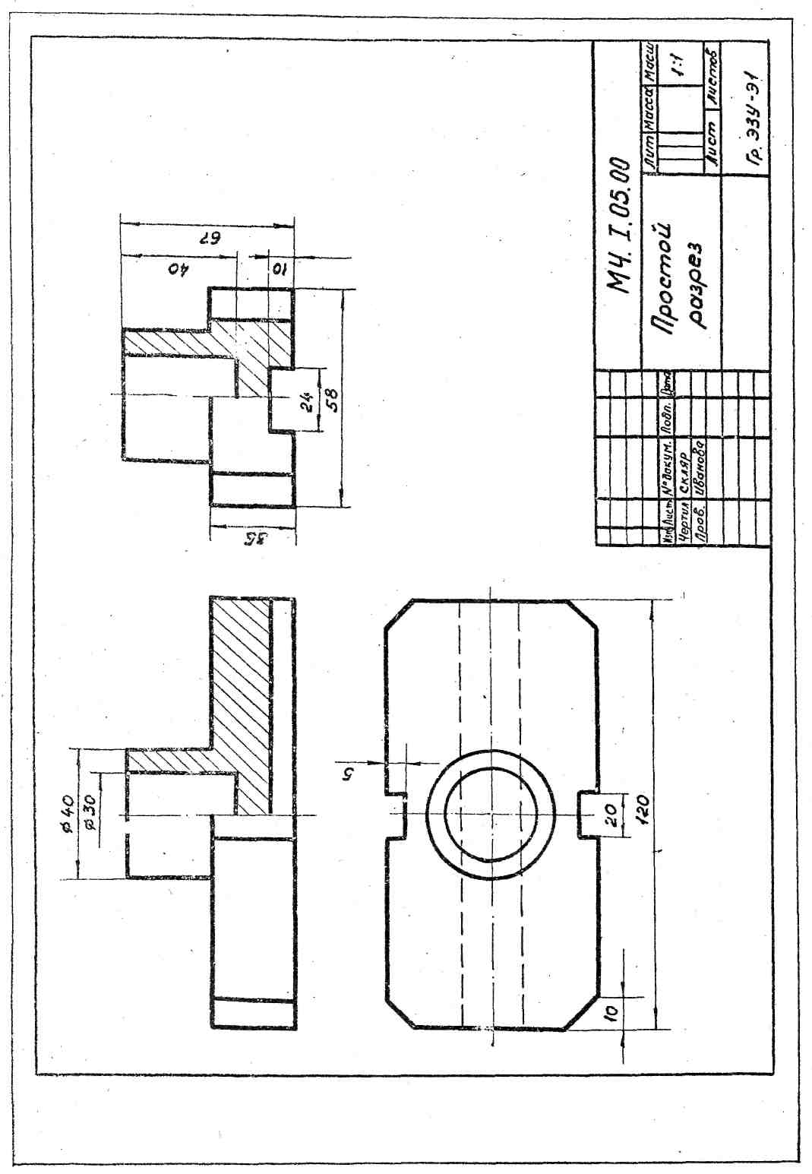

Рис.15. Варианты заданий к листу 1-5

Раздел 3. ТЕХНИЧЕСКОЕ РИСОВАНИЕ И ЭЛЕМЕНТЫ ТЕХНИЧЕСКОГО КОНСТРУИРОВАНИЯ
Тема 5.1, Плоские фигуры и геометрические тела Студент должен: знать :
- о назначении технического рисунка;
- отличие технического рисунка от чертежа, выполненного в аксонометрической проекции;
уметь:
- рисовать плоские фигуры и окружности, расположенные в плоскостях, параллельных плоскости проекций;
- выполнять технические рисунки геометрических тел (призмы, пирамиды, цилиндра, конуса, шара);
- представлять и рисовать форму модели с элементами технического конструирования.
Назначение технического рисунка. Отличие технического рисунка от чертежа, выполненного в аксонометрической проекции. Зависимость наглядности технического рисунка от выбора аксонометрических осей. Техника зарисовки квадрата, прямоугольника, треугольника и круга, расположенных в плоскостях, параллельных какой-либо из плоскостей проекций.
Технический рисунок призмы, пирамиды, цилиндра, конуса и шара. Придание рисунку рельефности (штриховкой или шрафировкой).
Упражнение. Выполнение рисунков геометрических тел.
Вопросы для самоконтроля: 1. Чем отличается технический рисунок от аксонометрической проекции? 2. Как располагают оси при выполнении технических рисунков?
Тема 5.2, Технический рисунок модели
Студент должен: иметь представление:
-об элементах дизайна в конструкции детали;
знать:
-зависимость наглядности технического рисунка от выбора аксонометрии-ческих осей;
-приемы построения технического рисунка модели;
уметь:
-выполнять технические рисунки моделей.
Выбор положения модели для более наглядного ее изображения.
вырезов на рисунках моделей. Штриховка фигур сечений. Теневая штриховка.
Упражнение. Выполнение рисунка модели.
Вопросы для самоконтроля: 1. Какой должна быть по -ледовательность выполнения технического рисунка? 2. Какими правилами пользуются при выполнении технических рисунков?

Раздел 4. МАШИНОСТРОИТЕЛЬНОЕ ЧЕРЧЕНИЕ
Тема 4.1. Правила разработки и оформления конструкторской документации
Студент должен: иметь представление:
-о влиянии стандартов на качество машиностроительной продукции;
- о зависимости производства изделия от качества чертежа;
- о развитии машинной графики, применении автоматических чертежных машин;
знать:
- назначение машиностроительного чертежа;
- виды изделий по ГОСТ 2.101-68;
- виды конструкторских документов по ГОСТ 2.102-68;
- виды конструкторских документов по ГОСТ 2.103-68;
-современные способы получения копии чертежей;
уметь:
- выполнять основные надписи на различных конструкторских документах.
Машиностроительный чертеж, его назначение. Влияние стандартов на качество машиностроительной продукции. Зависимость качества изделия от качества чертежа. Обзор разновидностей современных чертежей. Виды изделий по ГОСТ 2.101-68 (деталь, сборочная единица, комплекс, комплект). Виды конструкторской документации в зависимости от содержания по ГОСТ 2.102-68. Виды конструкторской документации в зависимости от стадии разработки по ГОСТ 2.103-68 (проектные и рабочие). Литера, присваиваемая конструкторским документам. Виды конструкторских документов в зависимости от способа выполнения и характера использования (оригинал, подлинник, дубликат, копия). Основные надписи на различных конструкторских документах. Ознакомление с современными тенденциями автоматизации и механизации чертежно - графических и проектно - конструкторских работ.
Упражнение. Выполнение надписей на чертежах.

Тема 4.2. Изображения - виды, разрезы, сечения
Студент должен: знать
- виды и их назначение;
- основные, местные и дополнительные виды и их применение;
- разрезы простые: горизонтальный, фронтальный, профильный и наклонный;
- местные разрезы;
- сечения, вынесенные и наложенные;
- выносные элементы: определение, содержание, область применения;
— сложные разрезы: ступенчатые и ломаные;
уметь :
- графически изображать различные материалы в разрезах и сечениях;
- располагать и обозначать основные, местные и дополнительные виды;
- выполнять и обозначать простые разрезы;
- соединять половину вида с половиной разреза;
- выполнять и обозначать сечения;
- располагать и обозначать выносные элементы;
- выполнять разрезы через тонкие стенки, ребра и т. п.;
- выполнять и обозначать сложные разрезы.
Виды: назначение, расположение и обозначение основных, местных и дополнительных видов.
Разрезы: горизонтальный, вертикальные (фронтальный и профильный) и наклонный. Сложные разрезы (ступенчатые и ломаные).
Расположение разрезов. Местные разрезы. Соединение половины вида с половиной разреза. Обозначение разрезов.
Сечения вынесенные и наложенные. Расположение сечений, сечения цилиндрической поверхности. Обозначения сечений. Графическое обозначение материалов в сечении.
Выносные элементы, их определение и содержание. Применение выносных элементов. Расположение и обозначение выносных элементов.
Условности и упрощения. Частные изображения симметричных видов, разрезов и сечений. Разрезы через тонкие стенки, ребра, спицы и т. п. Разрезы длинных предметов. Изображение рифления и т. д.
Упражнение. Выполнение простых и сложных разрезов и сечений для деталей повышенной сложности (без резьбы).
Вопросы для самоконтроля: 1. Что является видом и как располагаются виды относительно друг друга? 2. Чем вызвана необходимость давать на чертеже условные изображения (разрез)? 3. В каких случаях простой разрез сопровождают буквенным обозначением? 4. В каких случаях применяют простые разрезы, и в каких сложные? 5. Что является сечением? 6. Какие сечения Вы знаете и каковы способы их изображения на чертеже? 7. В чём особенность изображения разреза на деталях симметричной формы? 8. В каких случаях применяют выносные элементы и как их обозначают? 9. Как изображают тонкие стенки, ребра, спицы на разрезах?
Тема 4.3. Винтовые поверхности и изделия с резьбой
Студент должен: иметь представление:
- о винтовой линии на поверхности цилиндра и конуса;
- о винтовой поверхности;
- о сбегах, недорезах, проточках и фасках; знать :
— классификацию, основные параметры и характеристики стандартных резьб общего назначения;
— правила изображения стандартных резьбовых изделий (болтов,
гаек, винтов, шпилек);
— условные изображения и обозначения стандартных резьбовых из
делий по размерам ГОСТа;
уметь:
— изображать и обозначать стандартные и специальные резьбы и
резьбовые соединения.
Винтовая линия на поверхности цилиндра и конуса. Понятие о винтовой поверхности.
Основные сведения о резьбе. Основные типы резьб. Различные профили резьбы. Условное изображение резьбы. Нарезание резьбы: сбеги, недорезы, проточки, фаски. Обозначение стандартных и специальных резьб. Обозначение левой и многозаходных резьб. Изображение стандартных резьбовых крепежных деталей (болтов, шпилек, гаек, шайб и др.) по их действительным размерам в соответствии с ГОСТ.
Условные обозначения и изображения стандартных резьбовых крепежных деталей.
Упражнение. Изображение и обозначение резьб. Вычерчивание крепежных деталей с резьбой.
Вопросы для самоконтроля: 1. Какие профили резьб вы знаете? 2. Чем отличается изображение резьбы на стержне от изображения резьбы в отверстии? 3. Какова особенность обозначения метрической резьбы с крупным шагом и мелким шагом? 4. В каких случаях применяют упрощенные изображения резьбовых соединений?
Тема 4.4. Эскизы деталей и рабочие чертежи
Студент должен: иметь представление:
— о форме детали и ее элементах;
- о графической и текстовой части чертежа;
- о конструктивных и технологических базах, нормальных диаметрах, длине и особенностях конструирования деталей машин;
- о шероховатости поверхности, допусках и посадках;
- об оформлении рабочих чертежей для разового и массового производства;
знать:
- требования, предъявляемые к рабочим чертежам детали в соответствии с ГОСТ 2.109-73;
- последовательность выполнения эскиза детали с натуры;
- условные обозначения материалов на чертежах;
— требования к деталям, изготавливаемым литьем, механической
обработкой поверхностей;
— виды и назначение рабочих чертежей изделий основного и вспо
могательного производства, требования, предъявляемые к ним.
уметь:
—выполнять и читать эскизы и рабочие чертежи деталей.
Форма детали и ее элементы. Графическая и текстовая часть чертежа.
Применение нормальных диаметров, длины и т. п. Понятие о конструктивных и технологических базах.
Измерительный инструмент и приемы измерения деталей.
Литейные и штамповочные уклоны и скругления. Центровые отверстия, галтели, проточки.
Понятие о шероховатости, правила нанесения на чертеж ее обозначений. Обозначение на чертежах материала, применяемого для изготовления деталей. Назначение эскиза и рабочего чертежа. Порядок и последовательность выполнения эскиза деталей. Рабочие чертежи изделий основного и вспомогательного производства — их виды, назначение, требования, предъявляемые к ним. Ознакомление с техническими требованиями к рабочим чертежам.
Понятие о допусках и посадках.
Порядок составления рабочего чертежа детали по данным ее эскиза. Выбор масштаба, формата и компоновки чертежа.
Понятие об оформлении рабочих чертежей изделий для единичного и массового производства.
Упражнение. Выполнение эскизов и рабочих чертежей машиностроительных деталей 1-й и 2-й сложности. Чтение рабочих чертежей.
Вопросы для самоконтроля: 1. Каково практическое назначение эскиза? 2. Какие требования предъявляют к чертежу детали? 3. Какова структура обозначения шероховатости поверхности? 4. Как расшифровать обозначения: СЧ 12—28; Ст 4, А 8? 5. Указывают ли масштаб в графе «Масштаб» основной надписи при выполнении эскиза?
Тема 4.5. Разъемные и неразъемные соединения деталей
Студент должен: знать:
- виды разъемных соединений деталей;
- резьбовые, шпоночные, шлицевые, штифтовые соединения деталей, их назначение и условие изображения;
- виды неразъемных соединений деталей;
— условные изображения и обозначения сварных соединений по
ГОСТ 2.312-72;
- оформление чертежей сварных соединений;
- резьбовые соединения труб; уметь:
—изображать болтовые, винтовые соединения и соединения шпилькой упрощенно по ГОСТ 2.315-68;
- изображать и обозначать сварные соединения по ГОСТ 2.312-72;
- читать чертежи соединений, получаемых клепкой, пайкой, склеиванием по ГОСТ 2.313-68.
Различные виды разъемных соединений. Резьбовые, шпоночные, зубчатые (шлицевые), штифтовые соединения деталей, их назначение, условия выполнения.
Первоначальные сведения по оформлению элементов сборочных чертежей (обводка контуров соприкасающихся деталей, штриховка разрезов и сечений, изображение зазоров).
Изображение крепежных деталей с резьбой по условным соотношениям в зависимости от наружного диаметра резьбы.
Изображение соединений при помощи болтов, шпилек, винтов, упрощенно по ГОСТ 2.315-68.
Сборочные чертежи неразъемных соединений.
Упражнение. Вычерчивание болтового, шпилечного, винтового соединений деталей по условным соотношениям и упрощенно. Выполнение чертежей неразъемных соединений деталей. Чтение чертежей разъемных и неразъемных соединений деталей.
Вопросы для самоконтроля: 1. Какие виды соединений относят к разъемным? 2. Какие виды резьбовых соединений вы знаете? 3. В каких случаях применяют упрощенные изображения резьбовых соединений? 4. В чем состоит условность обозначения трубной резьбы?
5. В каких случаях применяют мелкий шаг метрической резьбы?
6. Какие виды соединений относят к неразъемным? 7. Какие существуют виды сварки (в зависимости от технологии сварки) и какими индексами они обозначаются? 8. Как обозначают швы сварных соединений?
Тема 4.6. Зубчатые передачи
Студент должен: иметь представление:
- об изображении различных способов соединения зубчатых колес с валом;
- об условных изображениях реечной и цепной передач, храпового механизма;
знать:
- основные виды зубчатых передач;
- цилиндрическая, коническая и червячная передачи — технология изготовления, основные параметры, конструктивные разновидности зубчатых колес;
уметь:
—условно изображать зубчатые колеса, червяк и червячное колесо
на рабочих чертежах.
Основные виды передач. Технология изготовления, основные параметры. Конструктивные разновидности зубчатых колес.
Условные изображения зубчатых колес и червяков на рабочих чертежах. Условные изображения цилиндрической, конической и червячной передач по ГОСТу.
Изображение различных способов соединения зубчатых колес с валом.
Условные изображения реечной и цепной передач, храпового механизма.
Упражнение. Выполнение эскизов деталей зубчатых передач. Выполнение и чтение чертежей зубчатых колес и червяков, чертежей различных видов передач.
Вопросы для самоконтроля: 1. Каково назначение зубчатых передач? 2. Каковы основные элементы цилиндрического зубчатого колеса? 3. Что такое модуль зацепления? 4. Какие существуют условности при изображении зубчатых колес? 5. Перечислите виды зубчатых передач и определите их практическое значение.
Тема 4.7. Чертеж общего вида и сборочный чертеж
Студент должен: иметь представление:
- о комплекте конструкторской документации;
- об изображении контуров пограничных деталей;
—об изображении частей изделия в крайнем и промежуточном положениях;
- о порядке сборки и разборки сборочных единиц;
- об обозначении изделий и их составных частей:

- о конструктивных особенностях при изображении сопрягаемых деталей;
- об изображении уплотнительных устройств, подшипников, пружин, стопорных и установочных устройств;
знать:
- назначение и содержание сборочного чертежа и чертежа общего вида, их отличительные особенности;
- порядок выполнения сборочного чертежа и заполнения спецификации;
- упрощения, применяемые в сборных чертежах, увязку сопрягаемых размеров;
—порядок деталирования сборочного чертежа;
уметь :
—последовательно выполнять сборочный чертеж и наносить на него
позиции деталей.
Комплект конструкторской документации.
Чертеж общего вида, его назначение и содержание.
Сборочный чертеж, его назначение и содержание. Последовательность выполнения сборочного чертежа.
Выполнение эскизов деталей разъемной сборочной единицы, предназначенных для выполнения сборочного чертежа. Увязка сопрягаемых размеров. Порядок сборки и разборки сборочных единиц.
Обозначение изделия и его составных частей. Порядок выполнения сборочного чертежа по эскизам деталей. Выбор числа изображений. Выбор формата. Размеры на сборочных чертежах. Штриховка на разрезах и сечениях.
Изображение контуров пограничных деталей. Изображение частей изделия в крайнем и промежуточном положениях.
Конструктивные особенности при изображении сопрягаемых деталей (проточки, подгонки соединений по нескольким плоскостям и др.). Упрощения, применяемые в сборочных чертежах. Изображение уплотнительных устройств, подшипников, пружин, стопорных и установочных устройств.
Назначение спецификаций. Порядок их заполнения. Основная надпись на текстовых документах. Нанесение номеров позиций на сборочный чертеж.
Упражнение. Чтение сборочных чертежей.
Вопросы для самоконтроля: 1. Каково назначение сборочного чертежа на производстве? 2. В какой последовательности выполняют сборочный чертеж? 3. Какие упрощения применяют на сборочных чертежах? 4. Какие существуют правила для нанесения номеров позиций на сборочных чертежах? 5. Что такое спецификация и каков порядок ее заполнения? 6. Какие размеры проставляют на сборочном чертеже? 7. Как штрихуют детали на сборочном чертеже в разрезе?
Тема 4.8. Чтение и деталирование чертежей
Студент должен: знать:
- назначение и принцип работы конкретной сборочной единицы, узла;
- габаритные, установочные и присоединительные размеры;

уметь:
- читать и деталировать сборочный чертеж.
Назначение конкретной сборочной единицы. Принцип работы. Количество деталей, входящих в сборочную единицу. Количество стандартных деталей. Габаритные, установочные, присоединительные и монтажные размеры. Деталирование сборочного чертежа (выполнение рабочих чертежей отдельных деталей и определение их размеров). Порядок деталирования сборочных чертежей отдельных деталей. Увязка сопрягаемых размеров.
Упражнение. Чтение сборочных чертежей.
Вопросы для самоконтроля: 1. Каково практическое назначение деталирования? 2. Всегда ли количество видов деталей на сборке соответствует количеству видов на рабочем чертеже? 3. Какие детали не подлежат деталированию? 4. Как определить размеры детали сборочного чертежа, если он отпечатан в произвольном масштабе?
Раздел 5. ЧЕРТЕЖИ И СХЕМЫ ПО СПЕЦИАЛЬНОСТИ
Содержание темы разрабатывается предметно - цикловой комиссией учебного заведения в соответствии с получаемой специальностью, согласовывается с предметно - цикловыми комиссиями профилирующих дисциплин и утверждается заместителем директора по учебной работе.
Студен должен: иметь представление:
о структуре и видах конструкторской документации;
знать:
требования ГОСТов ЕСКД по оформлению чертежей и схем, виды и назначение схем;
уметь:
выполнять и оформлять электрические схемы; применять условности и упрощения на чертежах схем; читать схемы; самостоятельно пользоваться ГОСТами ЕСКД и другими техническими справочниками.
Вопросы для самоконтроля: 1. Какие конструкторские документы называются схемами? 2. Назовите виды схем, которые обозначаются буквами К, Г, П, Э, О. 3. Как подразделяются схемы в зависимости от основного назначения?

КОНТРОЛЬНАЯ РАБОТА (вторая часть)
Контрольную работу (вторую часть) выполняют на листах карандашом, из них один лист — на бумаге в клетку, остальные — на чертежной бумаге.
Перечень листов:
Лист II-1 «Эскиз детали с резьбой и применением простого разреза».
Лист II-2 «Резьбовые соединения».
Лист II-За, б «Деталирование сборочного чертежа».
Лист II-4 «Схема электрическая принципиальная».

Лист II-1
Содержание листа. На листе II-1 выполняют эскиз детали средней сложности.
Методические указания к листу II-1
Эскиз — это чертеж, выполненный от руки, предназначенный для разового использования в производстве.
С эскиза может быть выполнен рабочир! чертеж:, поэтому он должен содержать все необходимые данные для изготовления детали: виды, разрезы, сечения, размеры, материалы и другие.
Эскиз выполняется в глазомерном масштабе, то есть изображение детали может быть увеличено или уменьшено, но при этом пропорциональность элементов детали должна быть сохранена. Масштаб на эскизах в основной надписи не указывают. При выполнении эскиза не применяют чертежных инструментов.
Выполняется эскиз четко, аккуратно, обводка сплошных линий ведется карандашом ТМ, М в соответствии с ГОСТ 2.303-68. При выполнении эскиза придерживаются такой последовательности: выясняют назначение и название детали, а также материал, из которого она изготовлена; знакомятся с конструкцией детали, анализируют форму; выбирают количество видов; продумывают, какие разрезы и сечения нужно показать; подготавливают формат бумаги; чертят рамку и основную надпись; продумывают композиционное расположение изображений на листе; проводят оси симметрии и центровые линии основных элементов детали; чертят тонкими линиями видимый контур детали; намечают разрезы, сечения и выполняют штриховку; выполняют мелкие элементы изображения детали (канавки, проточки, фаски, пазы и т. д.); обводят чертеж сплошными линиями; проводят размерные и выносные линии; обмеряют деталь и проставляют размеры, шероховатости поверхностей; заполняют основную надпись.
Для выполнения листа II-1 нужна деталь с элементами резьбы, поэтому следует изучить изображение и обозначение резьбы по ГОСТ 2.311-68. Резьбовые соединения среди всех видов соединений занимают 60%.
В настоящей работе необходимо усвоить обозначение резьбовых со единений на примере метрической резьбы. Профиль метрической резьбы нормируется по ГОСТ 9150-81.
Наиболее распространенным видом разъемных соединений детали являются резьбовые соединения болтами, винтами, шпильками. На рис. 17 показаны упрощенные изображения этих соединений в соответствии с ГОСТ 2.315-68.
В практике машино- приборостроения часто встречаются соединения различных деталей с помощью резьбы. На рисунке 18 представлен чертеж одного такого соединения.
Необходимая шероховатость поверхностей деталей задается с учетом их назначения и условий работы.
Чтобы правильно задать шероховатость поверхности, надо обладать опытом конструирования и знаниями технологии машиностроения.
В учебных условиях шероховатость поверхности задают ориентировочно. Правила обозначения и нанесения шероховатости поверхностей на чертежах изделий устанавливает ГОСТ 2.309-73.
Ознакомиться с обозначением шероховатости поверхностей можно также в Л-2, с. 195... 199.
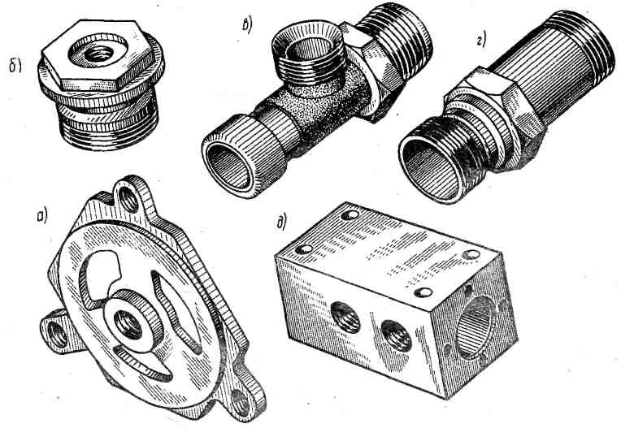
Рис. 16. Примерные детали для эскиза к листу II-1: а — фланец; б — пробка; в, г — штуцер; д — корпус

Порядок выполнения листа II-1
Образец выполнения листа показан на рис. 17. На листе II-1 выполняют эскиз детали средней сложности. Деталь должна быть пустотелой, с элементами резьбы, например штуцер, тройник, крышка, корпус вентиля, фланец, втулка. Деталь подбирают в быту или на производстве (см. рис. 16).
Эскиз выполняют на писчей бумаге в клеточку формата А4 или A3 карандашом. Лист II-1 должен иметь рамку и основную надпись по форме рис. 2. Работу над эскизом проводят в той последовательности, как рассказано в методических указаниях к листу.

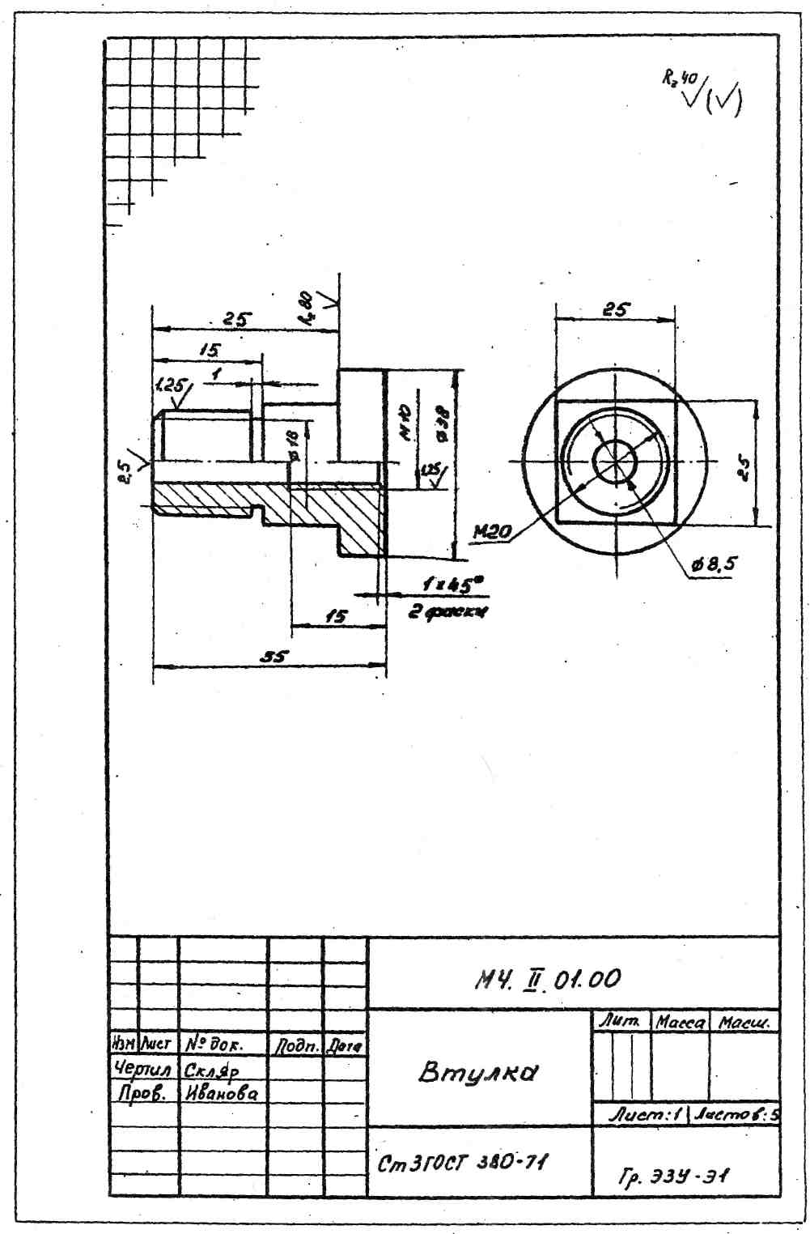
Рис. 17. Образец листа II-1

Лист II-2
Содержание листа. На листе II-1 выполняют чертеж: резьбового соединения.
Порядок выполнения листа II-2
На листе формата А4 (A3) по данным рис. 20а, б, в, двум деталям составляют чертеж резьбового соединения в масштабе.
В каждом задании оговаривают длину свинчиваемых деталей, которую следует выдерживать. При выполнении листа определяют: число изображений и масштаб, проводят разметку листа; в тонких линиях выполняют изображение соединений, намечают разрез; проводят размерные линии; выполняют обводку и надписи; подписывают чертеж. Образец выполнения смотрите на рис. 19.
Лист II-3
Содержание листа. На листе II-3 а, б выполняют деталировку по
сборочному чертежу.
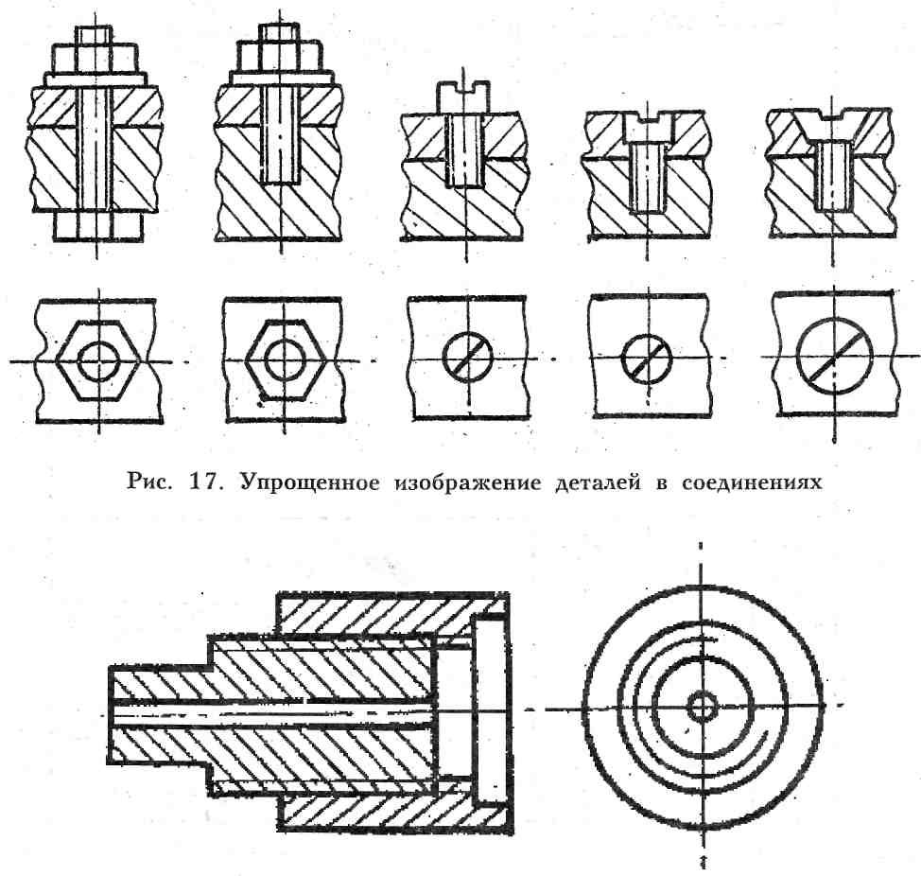
Рис. 18. Резьбовое соединение двух деталей.

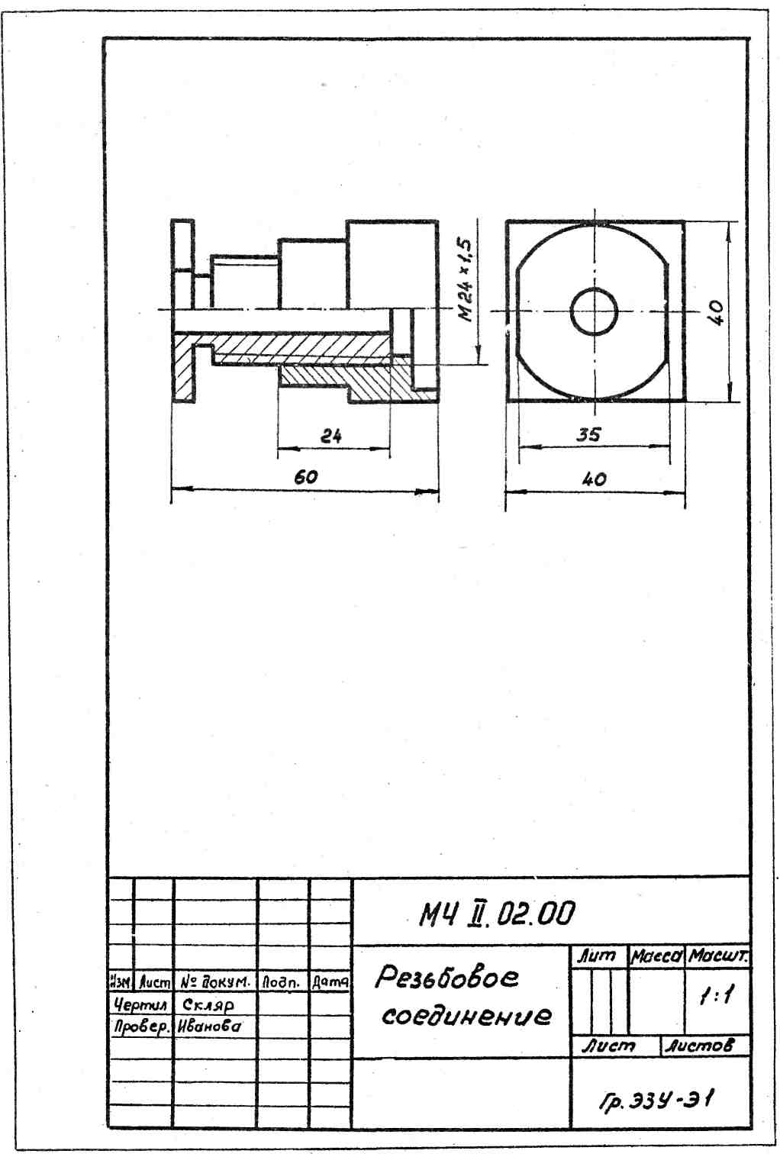
Рис. 19. Образец листа II-2

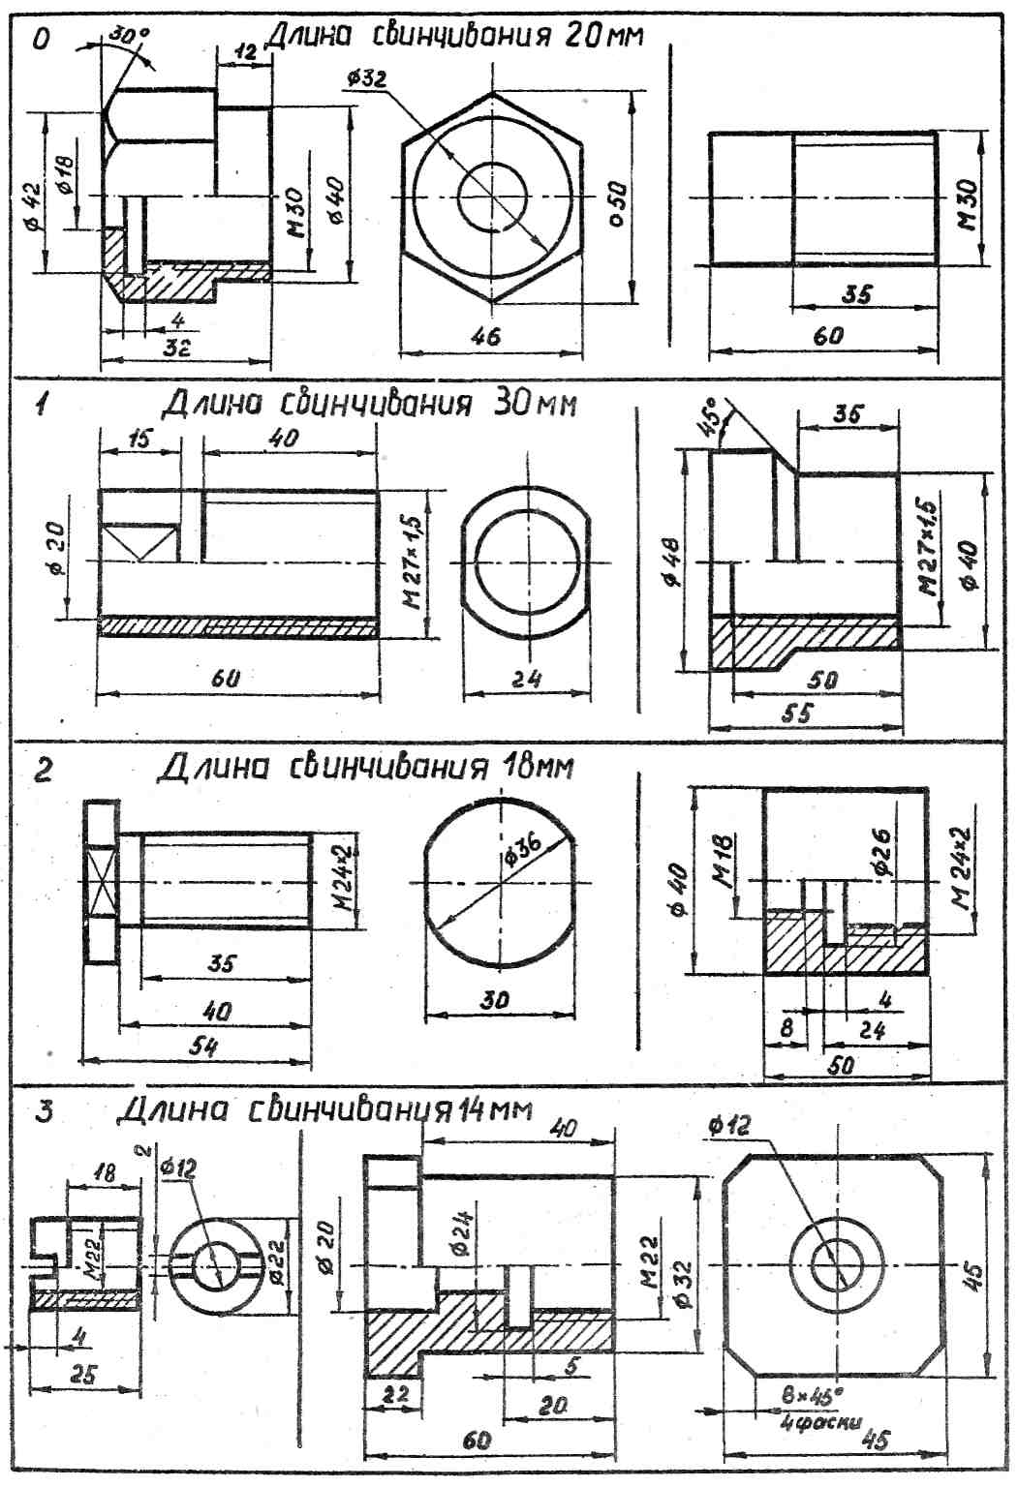
Рис. 20а. Варианты заданий к листу II-2

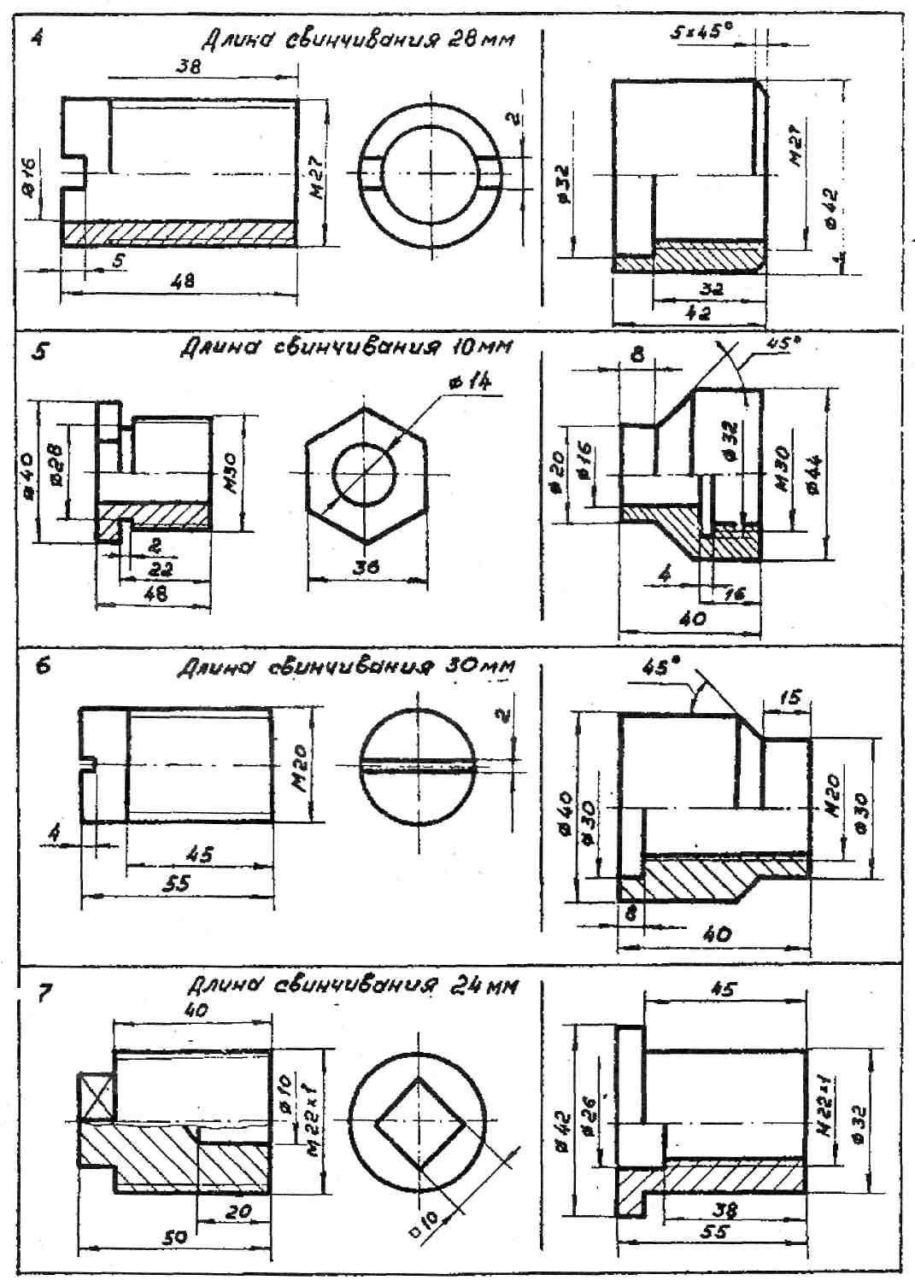

Рис. 20б. Варианты заданий к листу II-2

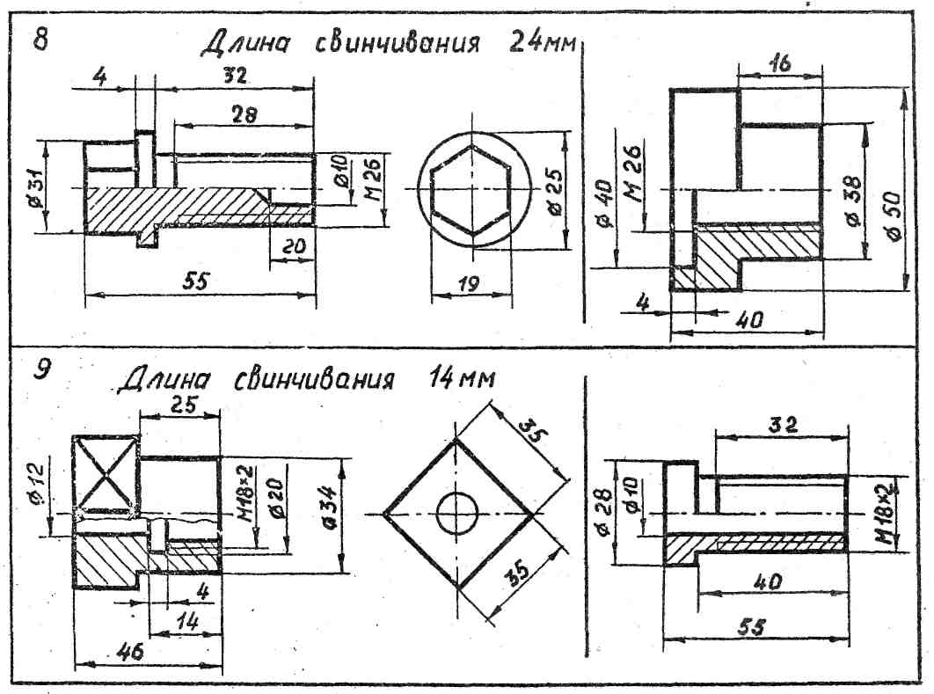
Рис. 20в. Варианты заданий к листу II-2
Методические указания и последовательность выполнения
листа II-3 а, б
По сборочному чертежу (рис. 21) и спецификации (рис. 22) выполнен образец деталировки (рис. 23).
Варианты задания даны в табл. 3. Номера деталей выбирают согласно варианту. Каждую деталь вычерчивают на отдельном листе чертежной бумаги формата A3 или А4. Аксонометрическое изображение одной из деталей вычерчивают на одном листе с ортогональными изображениями.Сборочные чертежи для деталирования даны на рис. 24...33. К каждому сборочному чертежу прилагаются спецификации и описание устройства сборочной единицы. Сборочный чертеж перечерчивать не нужно.
Приступая к выполнению задания, необходимо ознакомиться с изделием: выяснить его назначение, рабочее положение, принцип действия и устройство, способы соединения его составных частей и деталей; последовательность сборки и демонтажа. Далее необходимо изучить спецификацию, содержащую перечень деталей, входящих в изделие, выделить при этом сборочные единицы, детали и стандартные изделия.

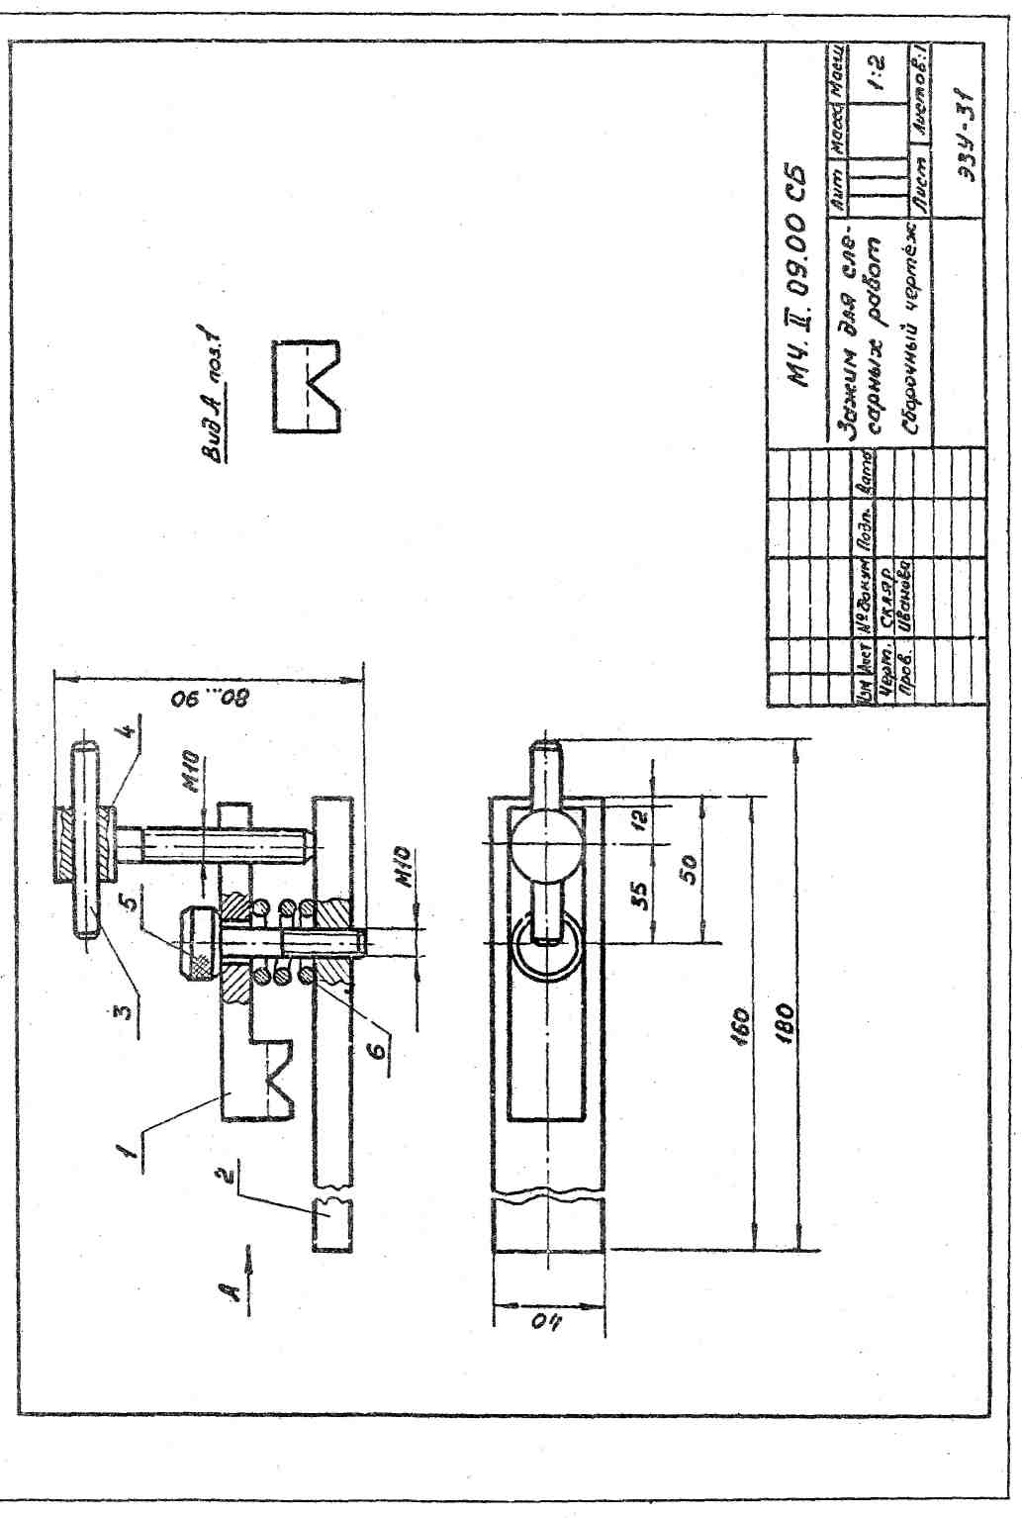
Рис. 21. Сборочный чертеж изделия (образец).

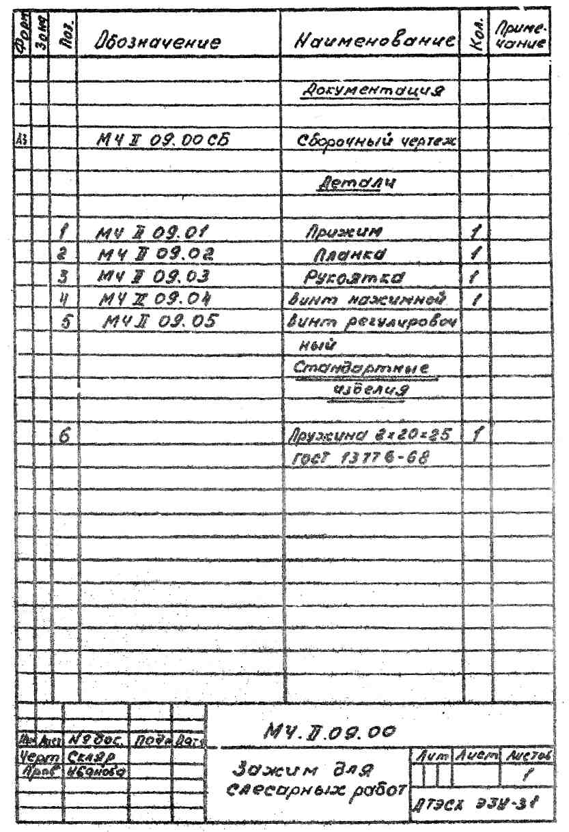
Рис. 22
Рабочий чертеж детали, выполненный по сборочному чертежу, должен содержать все размеры, необходимые для его изготовления. Однако на сборочном чертеже проставлены только габаритные размеры конструкции, размеры присоединительных и ответственных поверхностей.
На предприятиях сборочные чертежи выполняют в определенном масштабе и размеры отдельных элементов деталей можно взять прямо с чертежа. Масштабы изображений сборочных единиц в данном пособии отличаются от тех, что указаны в основной надписи и это требует выяснения масштаба

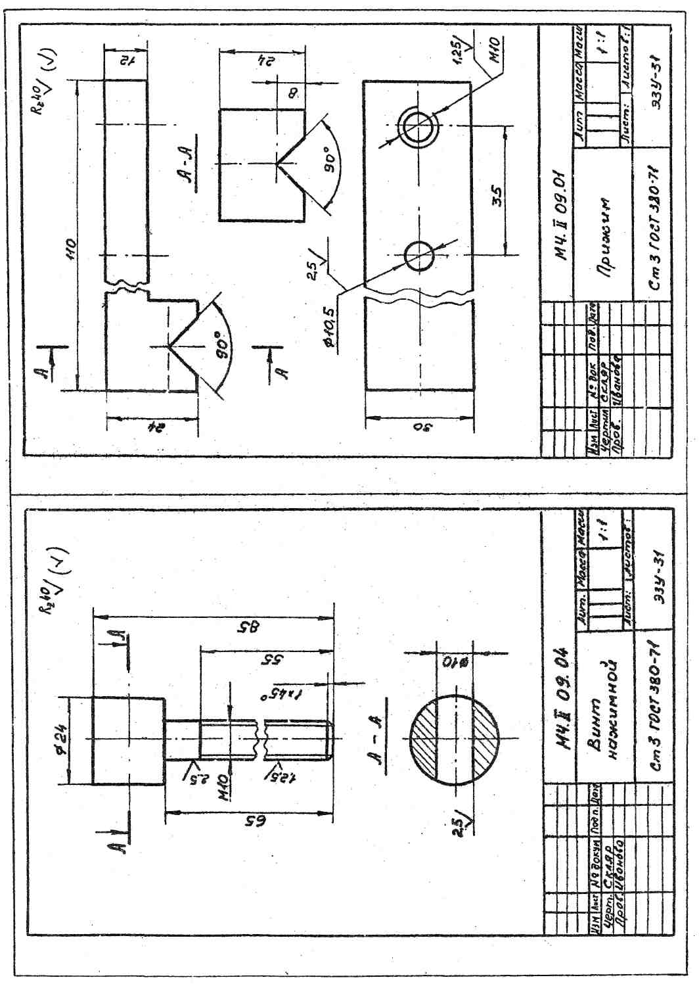
Рис.23. Пример оформления чертежей деталей к листу II-3

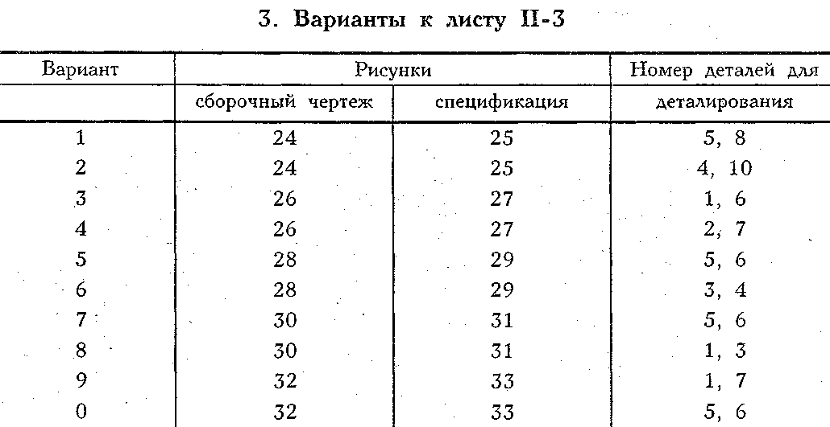

Например, на сборочном чертеже указан размер элемента 70 мм, а измерение его линейкой дает 41 мм. Масштаб уменьшения при печати равен 70:41 = 1,7. Определяя по чертежу остальные размеры деталей, увеличивают их в 1,7 раза.
Для сокращения расчета можно воспользоваться пропорциональным масштабом (рис. 34). На миллиметровой бумаге построить прямой угол, на вертикальной стороне утла отложить указанный истинный размер 70 мм, а по горизонтали — замеренный по чертежу размер 41 мм. Из концов этих отрезков восстановить перпендикуляры до пересечения в точке М.
Соединив точки О и М, получим линию, дающую возможность перейти от масштаба данного чертежа к масштабу 1:1. /\ля определения истинных размеров чертежа достаточно отложить размер, взятый с чертежа, по горизонтальной стороне от точки 0.
Из конца отрезка восстановить перпендикуляр (пунктирная линия на рисунке 34) до пересечения с отрезком ОМ и из точки пересечения опустить перпендикуляр на вертикальную сторону.
Расстояние от основания перпендикуляра до точки О определит истинную величину размера.
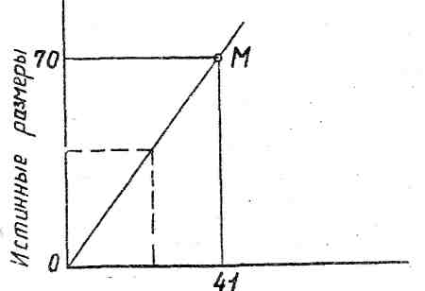
размеры, замеренные по чертежу
Рис 34.
Сопрягаемые размеры деталей должны быть согласованы во всех чертежах. Следует помнить, что каждый чертеж детали должен содержать все необходимые данные для изготовления и контроля детали; масштаб выбирают отдельно для каждой детали.
При выборе главного вида и количества изображений нужно учитывать сложность формы и конструкции каждой отдельной детали. Не рекомендуется копировать расположение и количество изображений детали со сборочного чертежа.
На рабочем чертеже детали располагают в таком положении, в каком заготовка подлежит обработке, литейные детали — соответственно положению в изделии.
ОПИСАНИЕ СБОРОЧНЫХ ЕДИНИЦ
МЧ.21.00.00СБ. Вентиль регулирующий (рис. 24, 25) предназначен для регулирования давления воздуха или других газов. На чертеже вентиль показан в закрытом состоянии, когда золотник 2* плотно сидит в седле 14 и доступ газа на выход закрыт. /\ля подачи газа на выход необходимо вращать маховик 7 и вывертывать шток 3, который будет поднимать золотник 2 из седла 14. Ход золотника составляет 28 мм, и чем больше он выходит из седла, тем больше открывается проход газа на выход. На втулке 4 нанесены риски, соответствующие положениям вентиля — от полного закрытия до полного открытия. При вращении маховика вместе с ним вращается указатель открытия 6. После сборки вентиль испытывается на прочность и проверяется на герметичность прокладок, сальникового уплотнения и посадки золотника на седло.
МЧ.0З.00.00СБ. Муфта короткозамкнутая (рис. 26, 27) служит для закорачивания фидера при измерении фазы синусоидальных колебаний электрического тока частотой от 500 до 3000 МГц. С помощью муфты производится короткое замыкание контактного наконечника 3, который служит штепсельной вставкой, или контактного гнезда 5, являющегося розеткой высокочастотного разъема. Муфта состоит из корпуса 1, на который надета накидная гайка 9. В корпус 1 с одной стороны запрессован контактный наконечник 3, ас другой стороны свободно вставлен короткозамыкатель 6, в который запрессовано контактное гнездо 5. Короткозамыкатель 6 прижимается к корпусу 1 цангой 7. Таким образом, короткое замыкание осуществляется в левой части через корпус 1, а в правой части — через короткозамыкатель 6.
МЧ.06.00.00СБ. Цилиндр гидравлический (рис. 28, 29). Основные детали гидравлического цилиндра: корпус 1, поршень 2, вилка 6, соединяющаяся с поршнем 2 с помощью резьбы и штифта 10. Трубопровод соединен с цилиндром посредством двух штуцеров 3. При подаче под давлением масла поршень совершает возвратно-поступательное движение. Поршень внутри цилиндра и втулки 4 уплотнен кольцами 7, 8 и 9. МЧ.07.00.00СБ. Кран угловой (рис. 30, 31) монтируется на трубопроводе для регулирования подачи жидкости или газа. Клапан изображен в закрытом положении. Шток 2 соединен с клапаном 3 посредством паза. При повороте маховика 7, посаженного на квадратный конец штока 2, клапан 3 с помощью резьбы Ml4 перемещается, открывая правое отверстие корпуса, при этом жидкость или газ попадает в полость корпуса, а затем через верхнее отверстие в трубопровод, соединенный с корпусом с помощью штуцера 6. Винт 9 препятствует соскакиванию маховика со штока 2. Для предотвращения утечки ставят сальниковое устройство, состоящее из двух колец 8, набивки 11, втулки и гайки прижимной 4.
МЧ.09.00.00СБ. Клапан обратный (рис. 32, 33) предназначен для передачи и перекрытия воздуха или других газов, а также жидкостей из камеры А в камеру Б. На чертеже клапан показан в перекрытом состоянии, когда под усилием пружины 3 клапан 2 плотно соединяется с поверхностью корпуса 1. По достижении давления в камере А большего, чем усилие пружины 3, клапан передвигается вправо по направляющему диаметру упора 4 и воздух из камеры А под давле -нием переходит в камеру Б через открытый клапан и отверстия упора 4. После сборки клапан подвергается пневматическому и гидравлическому испытанию на полную герметичность по всем уплотнениям.
Лист II-4
Содержание листа. На листе II-4 выполняют электрическую принципиальную схему.
Методические указания и порядок выполнения листа II-4
На чертежной бумаге формата A3 выполняют электрическую принципиальную схему и оформляют ее согласно действующих стандартов.
На рис. 42 дан образец выполнения листа II-4. Варианты заданий принципиальных электрических схем даны на рис. 36...41 и в табл. 4.

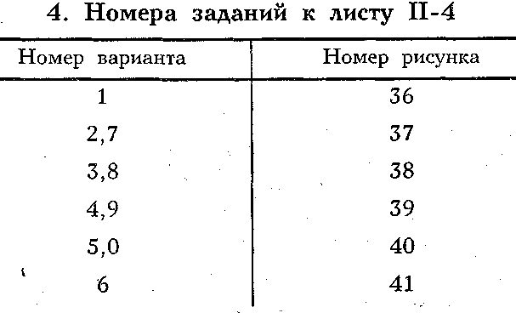

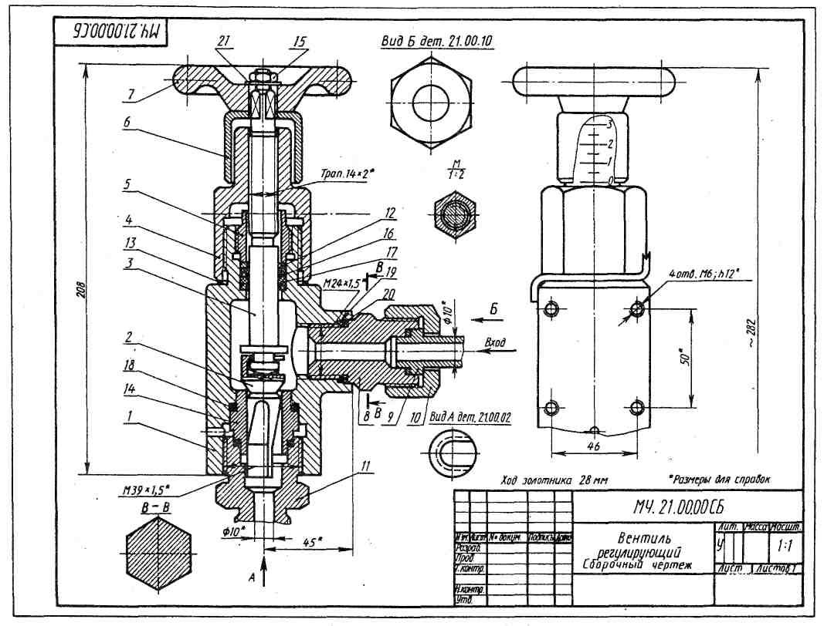
Рис. 24. Сборочный чертеж
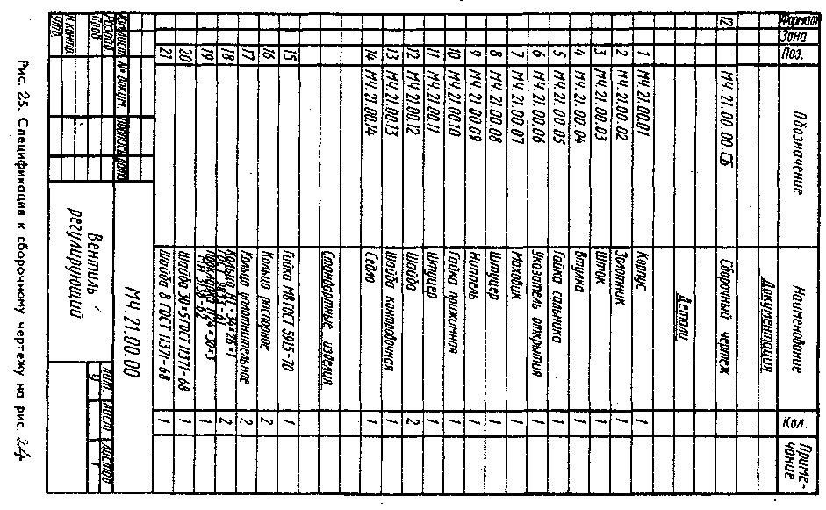

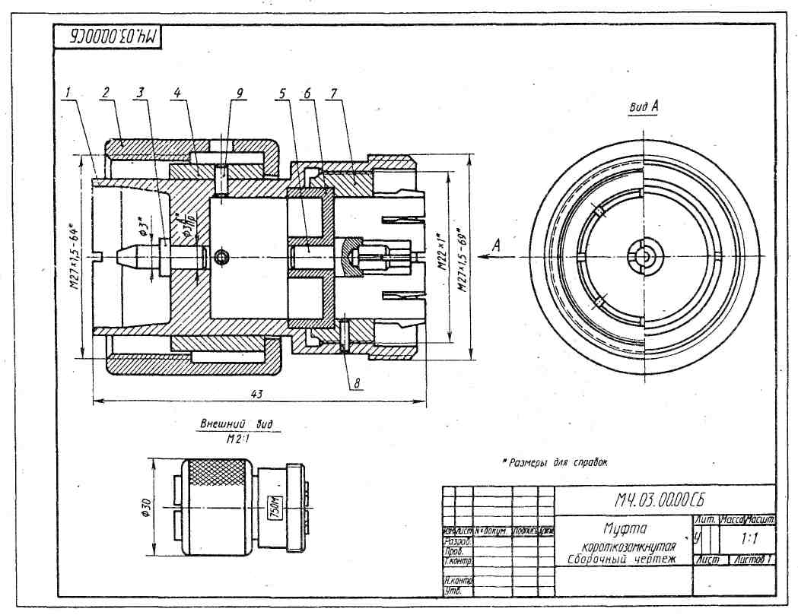

Рис. 26. Сборочный чертеж

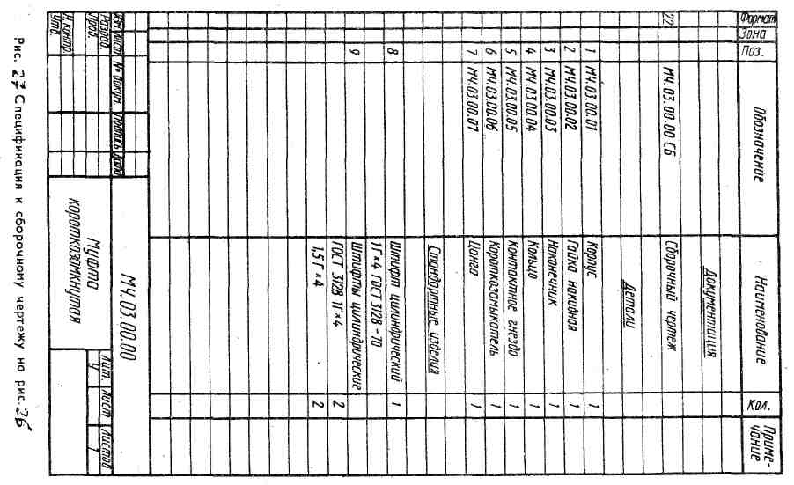

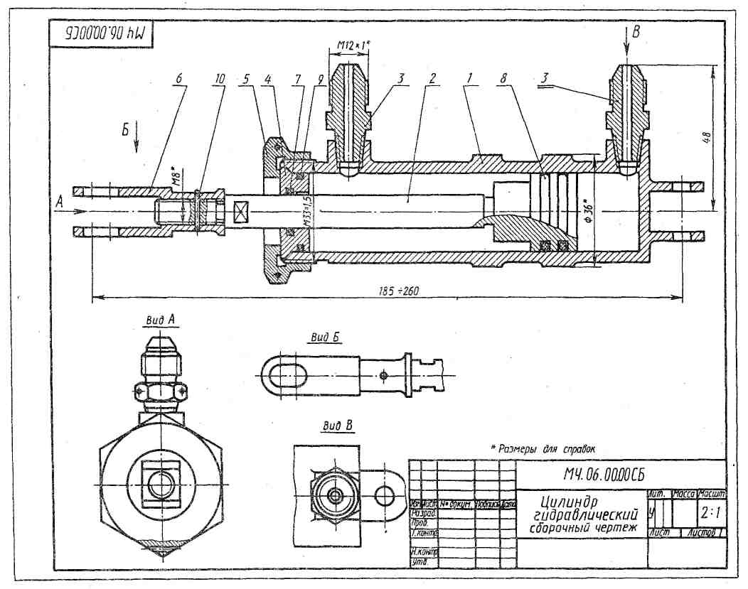
Рис. 28. Сборочный чертеж
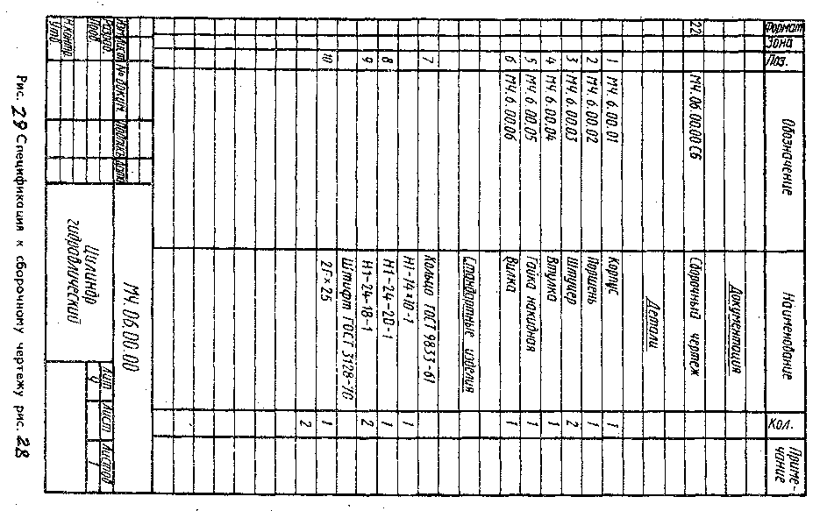

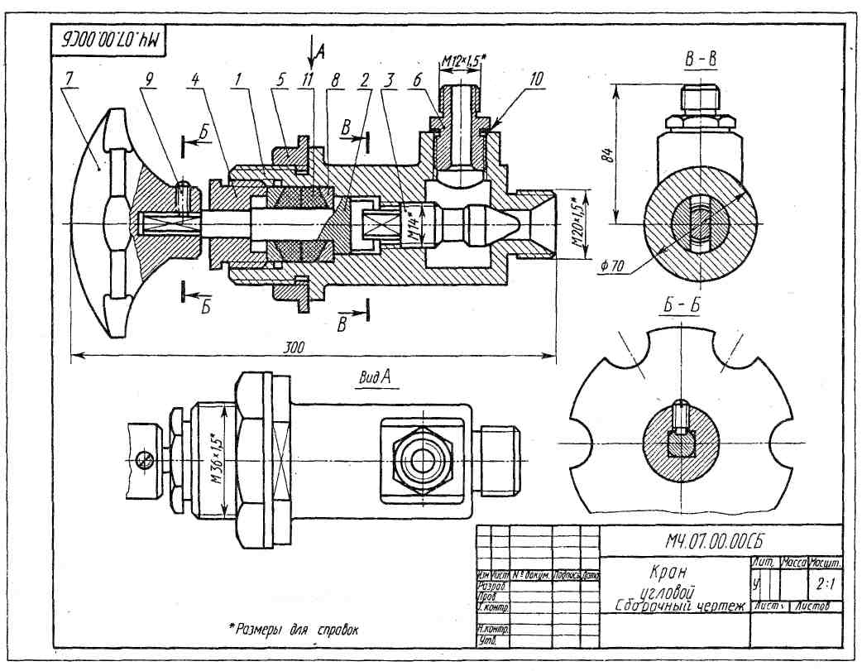
Рис. 30. Сборочный чертеж
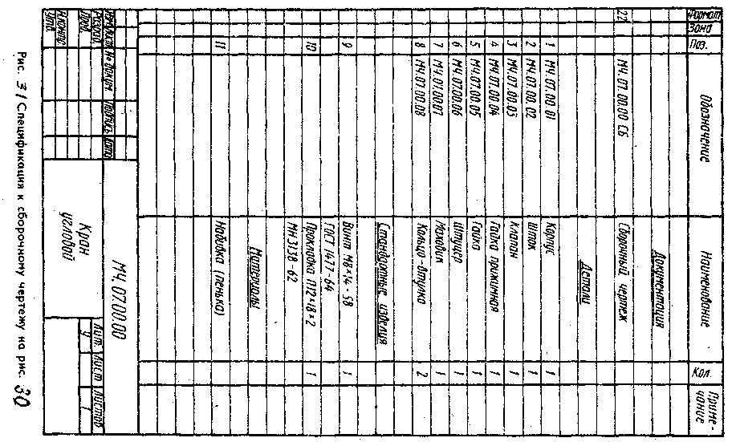

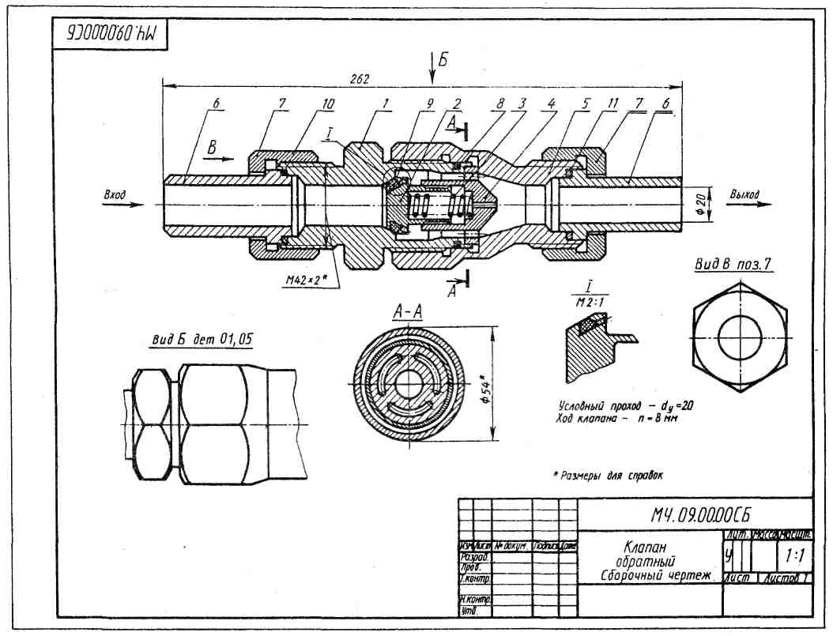
Рис. 30. Сборочный чертеж

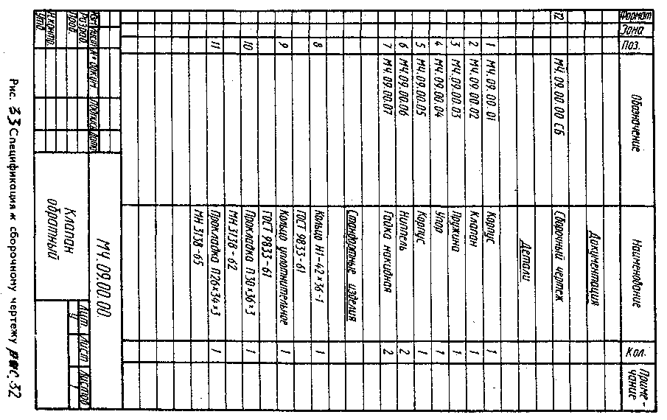

Схема торможения электродвигателя (рис. 36) предназначена для остановки двигателя электропривода методом противовключения при одностороннем вращении с помощью реле контроля скорости (используется в токарных станках).
QF — выключатель, М — двигатель, BV — датчик скорости, КК — тепловое реле, FU —. предохранитель, КМ1, КМ2 — контакторы, SB1 — выключатель кнопочный с размыкающим контактом, SB2 — выключатель кнопочный с замыкающим контактом.
Схема включения электротали (рис. 37) предназначена для поднятия, опускания и перемещения различных грузов с помощью дистанционного пульта управления.
Ml, M2 — электродвигатели; У — электромагнит; QF — автоматические выключатели; КМ 1, КМ2, КМЗ, КМ4 — магнитные пускатели; SB1, SB2 — выключатели кнопочные нажимные.
Схема динамического торможения асинхронного электродвигателя (рис. 38) с короткозамкнутым ротором используется в токарных и других станках для быстрой остановки двигателя.
QF — выключатель автоматический; КМ — контактор; КК — тепловое реле; КТ — контакт замыкающийся с выдержкой времени; КТ — реле времени; М — электродвигатель асинхронный; SB1 — выключатель кнопочный нажимной с размыкающим контактом; SB2 — выключатель кнопочный нажимной с замыкающим контактом.
Главная схема соединения потребительской двухтрансформаторной подстанции (рис. 39) предназначена для обеспечения бесперебойного питания электропотребителей первой категории. В случае выхода из строя питания первой трансформаторной подстанции потребители автоматически получают питание от второй трансформаторной подстанции.
TV — трансформаторы, FU — предохранители, QF — отделитель, QK — короткозамыкатель, FV — разрядник, QS — разъединитель.
Мостовая схема выпрямителя (рис. 40) предназначена для выпрямления переменного тока.
FU — предохранитель, SB — выключатель, TV — трансформатор, VA — диоды, R — сопротивление, SA — переключатель, G — батарея гальванических элементов.
Усилитель (рис. 41) предназначен для усиления электрических высококачественных колебаний в радиоприемных устройствах.
LI, L2 — катушки индуктивности, С1...С5 — конденсаторы постоянной емкости, С6 — конденсатор переменной емкости, VT — транзистор, R — резисторы, G — гальванический элемент.
Перед выполнением схемы следует ознакомиться с ГОСТ 2.701-84, ГОСТ 2.702-75, ГОСТ 2.710-81, выяснить, как обозначаются элементы в электрических схемах по ЕСКД стандартов.
- Следует помнить: 1) схемы выполняют без соблюдения масштаба; вычерчивают схемы компактно удобно для их чтения и с наименьшим количеством изломов и пересечений линий связи;
- толщину линий связи и условных графических обозначений берут 0,2...0,6 мм;

- схемы вычерчивают для изделий, находящихся в отключенном состоянии, В технически обоснованных случаях допускается некоторые элементы вычерчивать в выбранном рабочем положении с указанием на поле схемы режима этого элемента;
- изображают элементы на схеме в виде условных графических обозначений; размеры обозначений приведены в ГОСТ 2.728-74, ГОСТ 2.730-75, ГОСТ 2.755-87, ГОСТ 2.756-76 и в табл. 5.
В насыщенных схемах допускается все графические обозначения пропорционально уменьшать, на иллюстративных схемах — пропорционально увеличивать;
- условные обозначения элементов вычерчивают либо в положении, в котором они изображены в соответствующих стандартах, либо повернутыми на угол, кратный 90° по отношению к этому положению;
- каждый элемент, изображенный на схеме, должен иметь буквенно-цифровое позиционное обозначение; порядковые номера элементов следует начинать с единицы и наращивать в пределах группы элементов, которым присвоено в схеме одинаковое позиционное обозначение: Rl, R2, R3, R4 и т. д.; CI, C2, СЗ и т. д. Цифры порядковых номеров и их буквенные позиционные обозначения выполняют шрифтом одного размера. Позиционные обозначения проставляют на схеме рядом с условным обозначением элемента по возможности с правой стороны, или над ним.
Вычертив схему, заполните перечень элементов. Форма перечня элементов приводится на рис. 35.
В основной надписи укажите обозначение схемы — МЧ П 04.00, ЭЗ, где ЭЗ — шрифт схемы электрической принципиальной.

